附件2：

2011年山东省职业院校技能大赛中职组比赛规程

计算机应用技术技能比赛规程

一、数字影视后期制作（个人项目，每队2人）
1. 比赛软硬件环境和项目说明
比赛硬件环境:一台电脑(CPU主频1.8 GHz以上；内存1 GB以上；硬盘空闲空间100GB以上；独立显卡，显存128 MB以上；耳麦)。
比赛软件环境：Windows XP Pro SP3、Premiere Pro CS3、Photoshop CS3 Extended、QuickTime V7.6 (以上均中文版)、After effect CS3（英文版）。
选手利用软件编辑、制作片头、片尾、字幕、配音、添加必要的旁白并合成，完成的视频文件必须脱离原制作环境播放。
2．评分方法
比赛分为两部分，基本技能和短片编辑合成。
比赛题目中有制作要求的项目，将根据符合程度和视觉效果评判成绩；作品要符合制作要求、画面流畅、节奏紧凑、视觉效果美观，片头、片尾、字幕合成效果有创意，特技、特效与样片符合程度密切，解说词和旁白切题。
二、网站建设与管理（个人项目，每队2人）
比赛硬件环境:（配置与上述数字影视制作相同）
比赛软件环境：Windows XP Pro SP3 （安装IIs6.0）、Dreamweaver CS3、PhotoShop CS3 Extended、Microsoft Office 2003 、Flash CS3 、Fireworks CS3、 ACDSee 10、WinRAR 3.8、CuteFTP8.0（以上中文版）。
服务器境：SQL Server 2000 SP4 、Win server 2003企业服务器版、支持ASP脚环本、静态IP地址、FTP方式上传，连通Internet网。
选手利用以上软硬件环境，绘制、处理网页所需要的图像素材；设计网站所需要的动画素材；设计出相应的主题网站，对网站进行配置；建立并发布网站，含前、后台。
（1）不得在页面中显示或暗示真实身份（任何可以显示选手身份的标识及暗示都将被视为无效试卷）。
（2）至少包含三层（除首页外至少还有两个不同页面），页面不少于6页，作品总字节数不超过8M，避免未使用的孤立文件。
（3）尽可能运用自己掌握的、系统浏览器能直接支持的所有技术、特效，并合理使用，网页中有自制的动态效果；网站在空间上发布成功并能够正常访问。
（4）页面布局合理、结构清晰、规范。
（5）色彩搭配合理、美观。
（6）技术运用全面，技术含量高。
（7）导航美观，结构清晰、合理。
（8）网站内部文件之间的连接均要求使用“相对路径”。
（9）每个页面均要有标题（页面部分和标题栏部分）。
（10）可使用网络查找、使用图片、音视频、文字等资料，但不可下载、安装任何程序、不可登陆邮箱、网盘、QQ等获取资料，违规立即中止比赛，不记成绩。
评分说明：
（1）充分发挥自己的想象力，要求设计出新颖、有特色的主题网站。
（2）提供网站所需要的部分素材，其它素材由参赛者创建或者利用网络自行搜索。
（3）作品必须符合基本要求，根据作品技术含量评定最终结果。
三、企业网搭建与应用（团体项目，每队2人）
1．比赛软硬件环境及项目说明
比赛在以下两种硬件环境进行，每队只能选择其中一种，并自带部分仪器：
环境1：3台计算机、1台路由器（型号：RSR20-14或04）、1台三层交换机（型号：RG-S3760-24）、1台二层交换机（RG-S2628G-E或RG-S2026F）、1台打印机和相应的耗材；其中，路由器、交换机（含原厂随机产品光盘）均为星网锐捷产品，参赛队自带。
环境2： 3台计算机、1台路由器（型号：DCR-2626）、1台三层交换机（型号：DCRS-5650-28）、1台二层交换机（DCR3950-26C），1台打印机和相应的耗材；其中，路由器、交换机（含原厂随机产品光盘）为神州数码产品，参赛队自带。

竞赛提供以下软件环境：
Windows XP Pro SP3、 Microsoft Office 2003 SP3、Windows Server 2003 R2 SP2 、RAR 3.8 (以上中文版)， Fedora 8、 VMware Server 1.0.8 (以上英文版)。以上软件均不提供原介质包以外的第三方插件。
2．比赛要求
选手利用以上软硬件环境组建网络，对网络进行配置；按要求安装 Windows和Linux操作系统并进行相应设置。要熟练使用VMware Server，需自带双绞线制作工具。
3．评分方法
网络搭建要求网线制作正确、交换机和路由器配置正确合理、VMware Server使用熟练、服务器操作系统（Windows和Linux）的安装与配置正确、打印机安装与使用熟练等。
成绩比例：网络搭建部分40%，Windows系统部分30%，Linux系统部分30%。
以上三个赛项的比赛时间均为3小时。

现代制造技术技能比赛规程

一、比赛工种和内容
1.数控车工：数控理论、数控车床操作、工艺编制、手工与CAM编程、程序传输。
2.数控铣工：数控理论、数控铣床操作、工艺编制、手工与CAM编程、程序传输。
3.加工中心／数控车团队：数控理论、数控机床操作、工艺编制、手工与CAM编程、程序传输、组合加工技术与应用。
4.车工：车工理论、普通车削加工主要技能。
5.装配钳工：钳工理论、装配钳工主要技能。
大赛分理论知识和实际操作技能两部分，分别占总成绩的20%和80%。其中，
数控车工、数控铣工、加工中心／数控车团队在实际操作以前，另外加考软件应用，且数控铣工的软件应用成绩作为实际操作成绩的一部分占总成绩的10%；其余项目的软件应用成绩不计入总成绩，但当总成绩相同时，以软件应用成绩高者为先进行排序；
二、命题范围
本届比赛根据教育部中等职业学校数控加工等相关专业教学指导方案，紧密联系企业生产实际，参照相关专业职业技能鉴定标准中关于高级工、技师的要求，适当体现当今数控加工新技术和新知识，组织专家命题。
理论考试题和软件应用试题将根据上述要求进行命题（其中，数控铣工的软件应用试题将考到四轴加工中心的内容），均采用计算机答卷方式进行。

三、比赛时限
(一)实际操作技能部分
1.数控车工： 360分钟；
2.数控铣工：330分钟；
3.车工：330分钟 ；
4.装配钳工：450分钟；
5.加工中心／数控车团队： 390分钟。
各赛项均包括30分钟赛前准备和熟悉机床时间。
（二）理论考试部分
各项目均为45分钟。其中，团队的成员1人参加数控车，2人参加数控铣工的考试，取3人的平均成绩作为该团队的理论成绩。
（三）软件应用考试部分
车工和装配钳工的选手不参加软件应用考试，其余各项目均为60分钟。其中，团队的成员1人参加数控车，2人参加数控铣工的考试，取3人的平均成绩作为该团队的软件应用成绩。
四、赛场规则
1.参赛选手应严格遵守赛场纪律，服从指挥，着装整洁，仪表端庄，讲文明礼貌，讲普通话。各参赛队之间要发扬比赛精神，团结、友好、协作，避免各种矛盾发生。
2.参赛选手应着工装，按比赛赛程安排提前到达指定地点，凭参赛证、学生证和身份证进入赛场，接受裁判组的检查以及比赛相关事项教育。并现场抽取机位号，将证件置于桌（台）的左上角备查。选手迟到15分钟取消比赛资格。
3.参赛选手不得携带通讯工具和其它未经允许的资料、物品进入比赛场地，不得中途退场。如出现较严重的违规、违纪、舞弊等现象，经裁判组裁定取消比赛成绩。
4.各代表队领队和教练，以及非经允许工作人员不得进入比赛场地。
5.新闻媒体等进入赛场必须经过比赛执委会允许，由专人陪同并且听从现场工作人员的安排和管理，不能影响比赛进行。
6.参赛选手必须按照设备管理规程安全操作，严谨违规操作。
7.比赛过程中出现设备或软件故障等问题，应提请裁判员确认原因。裁判员请示裁判长同意后，可将该选手比赛时间酌情后延。
8.比赛过程中，选手若需休息、饮水或去洗手间，一律计算在比赛时间内，食品和饮水由赛场统一提供。
9.比赛过程中，选手因工艺制定不当或野蛮操作，造成夹具、刀具损坏者，经裁判员裁定，视情节轻重，做扣分直至终止比赛的处理。裁定终止比赛的，须报总裁判长批准后执行。
10.参赛选手对比赛内容有疑问时，如没有更正通知，裁判员不得做任何解释，并应及时向比赛执行委员会反映情况。
11.参赛选手完成比赛项目后，提请裁判员到工位处检查确认并登记相关内容，选手签字确认后听从裁判员指令离开赛场。裁判员填写执裁报告。
12.如果选手要求提前结束比赛，应报裁判员批准。比赛终止时间由裁判员记录在案，批准并通知提前结束比赛后，选手不得再进行任何加工。提前结束比赛的选手不准提前离开赛场。
13.当听到比赛结束命令时，参赛选手应立即停止操作，不得以任何理由拖延比赛时间。离开比赛场地时，不得将草稿纸等与比赛有关的物品带离比赛现场。
14.选手提交的试件应经过清理，提交后工作人员在零件的指定位置做好标记并经选手在登记簿上签字确认，以便检验和评分。
15.所有人员均应爱护赛场财物，自觉维护赛场秩序，遇有特殊情况听从统一指挥。
16.比赛严禁冒名顶替，弄虚作假。
17.比赛过程中或比赛后发现问题，应由领队在当天向仲裁委员会提出陈述。领队、指导教师、选手不得与工作人员直接交涉。
五、赛场与设施
1.数控车工
赛场准备工具：刀架扳手、卡盘扳手、钩子、油枪、毛刷等。
机床型号及系统见下表。
型号 | 数量 | 系统 | 厂家
CAK 4085di | 3 | FANUC Series Oi Mate TC | 沈阳第一机床厂
CAK 6150di | 2 | FANUC Series Oi Mate TC | 沈阳第一机床厂
CAK 4085si | 4 | 华中HNC-21T | 沈阳第一机床厂
CAK 4085sj | 1 | 华中HNC-21T | 沈阳第一机床厂
CAK 6150 | 1 | 华中HNC-210A | 大连机床集团
CAK 6140 | 10 | 华中HNC-210A | 大连机床集团

2.数控铣工：
赛场准备工具：平口钳、换刀器、常用扳手、等高垫块。
机床型号及系统见下表。
名称 | 型号 | 数量 | 系统 | 厂家
加工中心 | MV—45 | 1 | FANUC Oi MC | 上海大乔允德机械有限公司
加工中心 | MV—55 | 1 | FANUC Oi MC | 上海大乔允德机械有限公司
数控铣床 | VM850 | 1 | 华中HNC-21M | 大连机床集团
数控铣床 | VM850 | 1 | 华中HNC-210B | 大连机床集团
数控铣床 | XD-40A | 2 | 华中HNC-21M | 大连机床集团
数控铣床 | XD-40A | 2 | 华中HNC-210B | 大连机床集团
数控铣床 | XK7136A | 1 | 华中HNC-21M | 鲁南机床集团
微机（CAM) | 奔Ⅳ双核，独显，2G内存 | 30 |  | 联想一体机（全新）
微机（CAM) | 奔Ⅳ双核，独显，2G内存 | 50 |  | 联想一体机（全新）

3.加工中心／数控车团队：同以上数控铣工、数控车工赛场准备工具。
4.车工：
赛场准备工具：刀架扳手、卡盘扳手、套筒、钩子、油枪、毛刷等。车床型号CDE6140A，位置机械车间，车床产地大连机床集团股份有限公司。
5.机械装调技术（装配钳工）：
赛场准备工具、设备：6寸台虎钳、杭州西湖台钻Z516台钻、钻夹头、钻钥匙、划线平台等。
6.赛场每台数控机床配备一台电脑，用于选手编程和程序传输。电脑中安装CAXA数控车V2008、CAXA制造工程师V2008、CAXA网络DNCV2008软件。其他设备信息另行通知；
7.比赛中使用的毛坯材料均为钢料，由赛场提供。
8．具体事宜另行通知。相关信息，请及时关注山东省技能大赛网 http://www.sdjndsw.com/和薛城区职业中专网 http://www.xczz.cn/ 。

“亚龙杯”电工电子技术技能比赛规程

电子产品的装配与调试比赛规程
一、组队办法
以市为单位组队，单人项目，每队2名选手参赛。
二、比赛内容和形式
1.比赛内容
选手在规定时间内，根据赛场提供的试题和参考资料文件进行软件仿真，并画出原理图图纸和PCB电路板图；在实验台上配合考场上发放的元器件搭建电路；根据提供的原理图纸和电子元件焊接电路板；使用台面的虚拟示波器、虚拟函数信号发生器和万用表进行电路实验与测量。
2.考生需完成以下工作任务：
（1）原理图设计
根据试题要求在Protel DXP 2004软件环境中绘制电路原理图。
（2）电子仿真
用电子仿真软件（MULTISIM10.0）进行部分电路仿真测试。
（3）根据考生设计的原理图绘制电路PCB板图。
（4）元器件选择及测试
根据试题要求，从赛场提供的元器件中识别、检测电子元器件。
（5）搭建电路与实验
根据试题要求，在规定实验台上选用合适线材进行电路搭建，利用虚拟仪器和万用表做相关调试与测量。
（6）电子产品装配与焊接
根据赛场提供的电路原理图、电路板和电子元件进行元件选择与检测，并在电路板上焊接调试，完成试题要求功能。
（7）完成焊接调试报告
3.考生应提交的电子文档及文件命名格式：
①原理图及原理图库（考号.SCHDOC及考号.SCHLIB）。
②电子仿真文件（考号.ms10）。
③PCB板图及元件封装库（考号.PCBDOC及考号.PCBLIB）。
4.应提交的实物
①焊接调试完成的项目板。
②剩余的元器件。
三、参赛方式
（1）各参赛队由2名队员参加，每个项目由一人担当。
（2）比赛采取规范操作、过程评价和工艺评价相结合的方式评定成绩。
四、比赛规则
1．参赛选手必须持本人身份证并携带（佩戴）比赛组委会签发的选手证胸牌参加比赛。
2．参赛选手必须按比赛时间，赛前30分钟到赛场正式报到，提前10分钟检录进入赛场，并应按抽取座位号、工位号参加比赛。迟到15分钟者不得参加比赛。
3．比赛时间为4小时，连续进行。比赛过程中，饮水由赛场统一提供，选手休息、饮食或如厕时间均计算在比赛时间内。
4．比赛所需的所有元器件及连接导线由赛场提供，各参赛队可以根据比赛需要选择使用现场提供的元器件及连接导线，以及规定的自带工具。
5．因设备自身故障导致选手中断比赛，由比赛裁判长视具体情况做出裁决。
6．若参赛选手欲提前结束比赛，应举手向裁判员示意，比赛结束时间由裁判员记录，选手提前结束比赛后不得再进行任何操作。
7．参赛选手须按照规定提交比赛结果，裁判员在比赛结果的规定位置做标记，并与参赛选手一起签字确认。
8．比赛结束，经裁判员同意后方可离开。
五、比赛赛场与设施
（1）主要设备和软件
①山东星科智能科技有限公司提供的XK-MSDZ1S型电子工艺实训台（带交、直流电源，虚拟仪器）。
②计算机（Windows XP系统）。
③Protel DXP 2004软件。
④MULTISIM10.0电子仿真软件。
（2）根据比赛需要，赛场需具备下列器材：
①电路板（PCB板）及元器件。
②连接导线，焊锡、助焊剂、保险管（0.5A、1A、2A）等。
（3）根据比赛需要，选手自备下列工具，赛场不提供工具：
①连接电路的工具：电烙铁（含烙铁架\焊锡丝）、尖嘴钳、斜口钳、镊子、一字螺丝刀、十字螺丝刀、起拔器等。
②电路和元件检查工具：万用表。
③试题作答工具：签字笔、HB和B型铅笔、三角尺等。
（4）赛场提供必要的供电安全保障设施。
（5）赛场提供饮用水。
六、知识准备与技术要求
（1）知识准备
①模拟电路、数字电路、Protel DXP 2004、MULTISIM10.0电路仿真软件等相关知识及其应用。
②典型电路、元器件知识及其应用（重点：直流电源、三极管、运放、逻辑电路、数字显示）。
③虚拟仪器（虚拟）、万用表、直流稳压电源、电子电压表、函数信号发生器等常用仪器的使用。
（2）安全要求：能正确使用常用仪器，熟知安全用电常识。
七、评分方法
根据评委会制定的评分标准进行评分，总分100分。
1．评分项目及配分
（1）电路原理图及PCB板图的绘制：35分
①原理图15分。
②PCB图20分
（2）电子仿真分值：10分
（3）实验台搭建电路与实验：25分
（4）焊接PCB电路板与调试：25分
（5）焊接报告：5分
2．违规扣分
选手有下列情形，需从总成绩中扣分：
（1）违反比赛规定,提前进行操作的,由现场评委负责记录,扣5-10分。
（2）选手应在规定时间内完成比赛内容。在赛程中，均有评委记录每位参赛选手违规操作，依据情节扣5-10分。
（3）现场操作过失未造成严重后果的,由现场评委负责记录,扣10分。
（4）发生严重违规操作或作弊，经确认后，由主评委宣布终止该选手的比赛，以0分计算。
（5）在完成工作任务过程中，因操作不当造成事故，视情节严重扣10～30分。
（6）损坏赛场提供的设备，污染赛场环境等不符合职业规范等行为，视情节扣5～20分
（7）违反工作规程，视情节扣3～8分，情况严重者取消比赛资格。
现场操作安全保护符合安全操作规程，工具摆放、导线线头和布线的处理符合职业岗位要求，遵守赛场纪律，尊重赛场工作人员和裁判，爱惜赛场工具和器材，保持工位整洁。

机电一体化设备组装与调试比赛规程
一、组队办法
以市为单位组队，团体项目，每队1组选手参赛，每组2个人。
二、比赛内容
根据比赛组委会提供的有关资料和工作任务书，参赛的工作组完成下列工作任务：
1. 按组装图及要求组装设备部件和机电一体化设备；
2. 按工作任务书分配的PLC输入输出端子和机电一体化设备的工作要求画出电气控制原理图并连接电路；
3. 按气动系统图连接机电一体化设备的气路；
4. 根据机电一体化设备的工作要求编写PLC控制程序和设置变频器参数；
5. 调试机电一体化设备和控制程序，达到试题拟订的工作要求和技术要求。
三、完成时间
完成比赛规定的全部工作任务的时间为4 小时。
四、赛场提供的设备和器材
1. 亚龙YL-235A型光机电一体化实训考核装置
YL-235A型光机电一体化实训考核装置使用的元件和部件如下表所示：
亚龙YL-235A型光机电一体化实训考核装置提供的模块
序号 | 名称 | 主要元件及规格 | 数量 | 备注
1 | PLC模块 | 三菱FX2N-48MR或西门子CPU226CN +EM222 8点继电器输出PLC | 1台 | 按参赛选手要求配置
2 | 变频器  模块 | 三菱（E540或E740）或西门子变频器，工作电源，AC 380 V；输出功率≥0.75 kW； | 1台 | 按参赛选手要求配置
3 | 电源模块 |  | 1台
4 | 计算机  模块 | CPU频率≥1.0GHz；内存≥512Mby；硬盘容量≥40G；操作平台 Win 2000或Win XP；安装包括三菱、松下、欧母龙和西门子PLC的编程软件；显示器尺寸≥14吋。放置计算机主机和显示器的电脑推车。 | 1台 | 1.三菱PLC的编程软件：  ①FXGP-Win-C  ②GX Developer Vers: on8.34L  2.西门子PLC编程软件：  V4.0 STEP7 micrwin SP5  3.松下PLC编程软件：  FP Win 2.73
亚龙YL-235A型光机电一体化实训考核装置提供的机械部件
1 | 皮带输送  机部件 | 皮带宽度49 mm，输送机长度 700 mm ，进料口及进料检测传感器 | 1套
2 | 皮带输送机拖动部件 | 带变速装置的三相交流异步电动机，联轴器等 | 1套
3 | 物件出口  部件 | 单出杆气缸，磁性开关，出料斜槽，电磁换向阀等 | 3套
4 | 气动机械手部件 | 单出杆气缸，单出双杆气缸，旋转气缸，气手指气缸、电磁换向阀，磁性开关及传感器等 | 1套
5 | 送料部件 | 24V直流电机，圆盘，取料平台、支架及检测传感器等 | 1套
2. 器材
(1)连接电路的导线：单支多股铜芯塑料绝缘线，规格0.75mm2；
(2)异型管：用于导线连接端子编号的异型管，规格1.0或1.5mm2；
(3)连接气路的气管规格：规格Ø4mm和Ø6mm；
(4)绑扎导线和气管的尼龙扎带；
(5)塑料线槽（装入导线用），规格40mm×50mm。
五、选手自带工具
1. 连接电路的工具：螺丝刀（不得使用电动螺丝刀）、剥线钳、电工钳、尖咀钳等；
2. 电路和元件检查工具：万用表；
3. 机械设备安装工具：活动扳手，内、外六角扳手（不得使用电动扳手），钢直尺、高度尺，水平尺，角度尺等；
4. 试题作答工具：圆珠笔或签字笔（禁止使用红色圆珠笔和签字笔）、HB和B型铅笔、三角尺（禁止带丁字尺）等。
六、评分
1. 评分标准及分值
根据工作组在规定的时间内完成工作任务的情况，结合维修电工国家职业标准高级工的技能要求进行评分。满分为100分。
(1)正确性 60分
部件安装位置符合要求，同轴度、水平度、位置误差等均在要求的范围内。电路、气路连接正确，编写的PLC控制程序满足机电一体化设备的工作要求，变频器的参数设置正确。
(2)工艺性 30分
设备组装与调试的工艺步骤合理，方法正确，测量工具的使用符合规范；电路与气路连接、布线符合工艺要求、安全要求和技术要求，整齐、美观、可靠；PLC控制程序编写简单可靠、条理清晰，科学合理；变频器参数设置可靠合理，符合技术规范和安全要求。
(3)职业与安全意识 10分
完成工作任务的所有操作符合安全操作规程；工具摆放、包装物品、导线线头等的处理，符合职业岗位的要求和相关行业标准；按正确的保存路径及时保存编写的PLC程序；遵守赛场纪律，尊重赛场工作人员，爱惜赛场的设备和器材，保持工位的整洁。
2. 违规扣分
选手有下列情形，需从比赛成绩中扣分：
(1)在完成工作任务并交卷后，出现电路短路扣30分，设备部件松动、设备不能正常工作，扣10分；
(2)在完成工作任务的过程中，因操作不当影响自己或他人完成工作任务，扣10分；
(3)损坏赛场提供的设备，污染赛场环境，工具遗忘在赛场等不符合职业规范的行为，视情节扣5-10分。
七、选手名次排列
按比赛成绩从高到低排列参赛选手的名次。比赛成绩相同，完成工作任务所用时间少的名次在前；比赛成绩和完成工作任务用时相同，控制程序步数少的名次在前。比赛成绩、完成工作任务用时相同、控制程序步数相同，名次并列。

单片机控制装置安装与调试比赛规程
一、组队办法
以市为单位组队，个人项目，每队2名选手参赛。
二、比赛内容
根据工作任务书，参赛选手独立完成下列工作任务：
1. 按工作任务书设定的单片机控制装置，在赛场提供的元器件模块上选择装置的控制元件和器件；
2. 按工作任务书给定的单片机控制装置工作要求，在赛场提供的图纸上用铅笔绘制其电气控制系统模块接线图并连接电路；
3. 根据工作任务书设定的单片机控制装置的工作要求编写单片机控制程序；
4. 调试单片机控制程序和元件的有关参数，达到工作任务书设定的工作要求和技术要求。
三、完成时间
完成比赛规定的全部工作任务的时间为4 小时。
四、赛场提供的设备和器材
1. 赛场提供亚龙YL-236型单片机控制功能实训考核台，实训考核台主要配置如下表：
序号 | 模块名称 | 主要元件 | 数量 | 单位
1 | 主机模块 | 集成AT89S52，下载接口 | 1 | 块
2 | 电源模块 | 提供DC ±5V，1.0À；DC ±12V，1.0À；DC 24V，1.5À电源 | 1 | 块
3 | 仿真器模块 | ME-52HU | 1 | 只
4 | 显示模块 | 128×64液晶显示屏，16×32点阵LED共阴，8位共阳数码显示，8只发光二极管 | 1 | 块
5 | 继电器模块 | 6路继电器 | 1 | 块
6 | 指令模块 | SP2键盘接口，4×4矩阵键盘，8只独立按键，8只开关 | 1 | 块
7 | ADC/DAC模块 | 集成DIP/ADC0809，集成DIP/DAC0832，0～5V模拟电压输出，8等级LED电平指示，有源时钟发生器 | 1 | 块
8 | 交、直流电机控制模块 | 220V交流电机（带减速器、皮带轮），24V直流伺服电机（带减速器、皮带轮），光电开关计数输出 | 1 | 块
9 | 步进电机控制模块 | 步进电机1台，位移机构1套 | 1 | 块
10 | 传感器配接模块 | 4路传感器输入接口，16路光电隔离接口 | 1 | 块
11 | 扩展模块 | 集成8255芯片，集成74LS245芯片 | 1 | 块
12 | 温度传感器模块 | 18B20 LM35 | 1 | 块
13 | 智能物料搬运装置 | YL—G001 | 1 | 台
14 | 下载工具 | SL-USBISP-A或 YL-ISP | 1 | 只
15 | 计算机 | 计算机主机、显示器及其推车 | 1 | 台
2. 编程软件：keil uv2，万利V３，可用汇编语言或C语言编程；
3. 连接单片机控制装置电气线路必须的导线。
五、选手自备工具
1. 连接电路的工具：螺丝刀（不得使用电动螺丝刀）、剥线钳、电工钳、尖嘴钳等；
2. 电路和元件检查工具：万用表；
3. 元件器件安装工具：活动扳手，内、外六角扳手（不得使用电动扳手）等；
4. 试题作答工具：圆珠笔或签字笔（禁止使用红色圆珠笔和签字笔）、HB和B型铅笔、三角尺等。
六、评分标准及分值
根据选手在规定的时间内完成工作任务的情况，结合信息产业部电子设备装调工职业标准高级工的技能要求进行评分。满分为100分。
项目 | 分值 | 评分标准
正确性 | 60分 | 元件、器件安装位置符合要求，电路连接正确，编写的单片机控制程序满足单片机控制装置的工作要求。
工艺性 | 30分 | 工艺步骤合理，方法正确，工具、仪表的使用符合规范；电路连接布线符合工艺要求、安全要求和技术要求，整齐、美观、可靠；程序编写科学、规范，逻辑清晰、严谨；元件参数设置合理，符合技术要求和工作要求。
职业与  安全意识 | 10分 | 操作符合安全操作规程；工具摆放、包装物品、导线线头等的处理，符合职业岗位的要求；按要求的存盘路径，随时保存编写的程序；遵守赛场纪律，尊重赛场工作人员，爱惜赛场的设备和器材，保持工位的整洁。
选手有下列情形，需从比赛成绩中扣分：
(1)在完成工作任务并交卷后，出现电路短路扣30分；
(2)在完成工作任务的过程中，因违反操作规程影响自己或他人比赛，扣5-10分；
(3)损坏赛场提供的设备，污染赛场环境，工具遗忘在赛场等不符合职业规范的行为，视情节扣5-10分。
七、名次排列
按比赛成绩从高到低排列参赛选手的名次。比赛成绩相同，完成工作任务所用时间少的名次在前；比赛成绩和完成工作任务用时相同，控制程序占用存储空间少的名次在前。比赛成绩、完成工作任务用时相同、控制程序占用存储空间相同，名次并列。

制冷与空调设备组装与调试比赛规程
一、组队办法
以市为单位组队，团体项目，每队1组选手参赛，每组2个人。
二、比赛内容
根据比赛组委会提供的有关资料和工作任务书，参赛人员在规定时间内使用专用工具，完成制冷管路设计、制作、连接;电气控制系统的测量与连接以及系统调试。
三、完成时间
完成比赛规定的全部工作任务时间为4小时。
四、赛场提供的设备和工具
1.赛场提供的设备
赛场由山东星科智能科技有限公司提供XK-ZLZR1型制冷制热实训考核装置。装置配置如下表：
序号 | 名称 | 规格 | 数量 | 单位
1 | 实训平台 | 1500mm×720mm×830mm铝型材实训平台 | 1 | 台
2 | 电源及仪表模块 | 单相电源总开关（带漏电和短路保护）、数字显示交流电压表、数字显示交流电流表、双联三芯插座等 | 1 | 套
3 | 空调电气控制模块 | 提供空调通用控制模块，具有制冷、制热、通风、除湿控制功能 | 1 | 套
4 | 电子温控式冰箱电气控制模块 | 提供东芝GR-204E电子温度控制模块，可控制直冷式双门电冰箱 | 1 | 套
5 | 智能温控式冰箱电气控制模块 | 单片机控制、液晶显示、双温控；具有速冻功能、智能控温 | 1 | 套
6 | 热泵型空调系统 | 空调压缩机、室内换热器、室外换热器、四通换向阀、单向阀、节流装置、空调阀等 | 1 | 套
7 | 直冷式电冰箱系统 | 冰箱压缩机、钢丝式冷凝器、铝复合板吹胀式蒸发器、盘管式蒸发器、毛细管、二位三通阀、干燥过滤器等器件 | 1 | 套
2.装置提供的工具
序号 | 名称 | 备注 | 数量 | 单位
1 | 弯管器 | CT-368-90° | 1 | 把
2 | 胀管扩口器 |  | 1 | 套
3 | 割刀 |  | 1 | 把
4 | 真空泵 |  | 1 | 台
5 | 表阀 |  | 2 | 套
6 | 压力表 |  | 2 | 套
7 | 充氟管 |  | 4 | 根
8 | 转接头 | 公/英制转换 | 4 | 只
9 | 开瓶阀 |  | 1 | 个
3.学校需提供
序号 | 名称 | 备注 | 数量 | 单位
1 | 制冷剂 | R22（2公斤） | 1 | 罐
2 | 制冷剂 | R600a（125克） | 2 | 罐
3 | 氮气 | 1罐分供3台装置
4 | 铜管 | 直径10MM和6mm各5米 | 10 | 米
5 | 跨接线 |  | 40 | 条
6 | 连接导线 |  | 60 | 米
五、选手自备工具
序号 | 类型 | 名称 | 备注
1 | 连接工具 | 一字螺丝刀、十字螺丝刀、剥线钳、尖咀钳、斜口钳、剪刀、电烙铁、烙铁架、焊锡丝、镊子等 | 禁止使用电动工具
2 | 组装工具 | 活动扳手2把、内六角扳手1套 | 禁止使用电动工具
3 | 检查工具 | 万用表
4 | 作答工具 | 圆珠笔或签字笔（禁止使用红色圆珠笔和签字笔）、HB或B型铅笔、橡皮、三角尺
5 | 测量工具 | 3m卷尺、直尺
6 | 检漏工具 | 海绵（抹布）、肥皂水 （学生也可根据自己的方法进行检漏）
六、评分标准
1.评分标准及分值
根据选手在规定时间内完成工作任务的情况，依据国家有关制冷设备维修工职业技能中、高级工的要求进行评分。满分为100分。
项目 | 分值 | 评分标准
正确性 | 60 | 专用工具的使用、部件安装符合要求；电路、管路连接正确；调试步骤及方法规范，符合相关标准要求；通电调试运行制冷设备的性能参数，达到相关技术要求。解答问题要有条理准确。
工艺性 | 30 | 设备组装与调试的工艺步骤、方法正确，测量工具的使用符合规范；电路连接布线符合工艺、安全和技术要求，整齐、美观、可靠；管路连接符合工艺要求，管接头连接可靠。
职业与安全意识 | 10 | 完成工作任务的所有操作符合安全操作规程；工具摆放，包装物品、导线线头等的处理，符合职业岗位的要求；遵守赛场纪律，尊重赛场工作人员，爱惜赛场的设备和器材，保持工位的整洁。
2.违规扣分
1. 在完成工作任务的过程中，因操作不当导致事故，视情节扣10-20分，情况严重者取消比赛资格。
2. 因违规操作损坏赛场提供的设备，污染赛场环境等不符合职业规范的行为，视情节扣5～10分。
3. 扰乱赛场秩序，干扰评委工作，视情节扣5-10分，情况严重者取消比赛资格。
七、名次排列
按比赛成绩从高到低排列参赛选手的名次。比赛成绩相同，完成工作任务所用时间少的名次在前；比赛成绩和完成工作任务用时相同，通电调试制冷设备的性能参数成绩较高的名次在前；比赛成绩、完成工作任务用时、通电调试制冷设备的性能参数成绩相同，名次并列。

电气安装与维修比赛规程
一、组队办法
以市为单位组队，团体项目，每队1组选手参赛，每组2个人。
二、比赛内容
根据比赛组委会提供的有关资料和工作任务书，各参赛小组完成下列工作任务：
1. 按图及要求合理选用器件安装至设备的指定位置；
2. 按工作任务书分配的PLC输入输出端子和电气设备的工作要求画出电气控制原理图并连接电路；
3. 根据电气设备的工作要求编写PLC控制程序和设置变频器、驱动器参数；
4. 调试电气设备和控制程序，达到试题拟订的工作要求和技术要求。
5. 按要求完成故障诊断，并排除设备故障。（故障点5个左右）
三、比赛时间
完成比赛规定的全部工作时间为4小时。
四、赛场提供的设备和器材
1.亚龙YL-158G型电工技术实训考核装置
YL-158G型电工技术实训考核装置使用的元件和部件如下表所示：
序号 | 模块名称 | 型号 | 数量 | 备注
1 | 触摸屏 | TPC7062KS | 1台 | 昆仑通态
2 | 可编程控制器 | FX2N-48MT | 1台 | 三菱
3 | 通讯模块 | FX2N-485-BD | 1块 | 三菱专用
4 | 模拟量转换模块 | FXON-3A | 1块 | 三菱
5 | 变频器 | FR-E740 0.75KW | 1台 | 三菱
6 | PLC下载线 | RS-232 | 1条 | 三菱
7 | 触摸屏数据线 | USB数据线(一头是T型口的) | 1条 | 2.5米长
8 | 直流调速器 | SK-800AH V10 | 1台 | 淄博汉举
9 | 直流电压表 | 5135 DC30V | 1个 | 光明电表厂
10 | 直流电流表 | 5135 DC200mA | 1个 | 光明电表厂
11 | 直流电流表 | 5135 DC3A | 1个 | 光明电表厂
12 | 交流伺服电机驱动器 | MADDT1207003 | 1套 | 松下
13 | 交流伺服电机 | MHMD022P1U | 1台 | 松下
14 | 两相混合式步进电机细分驱动器 | SH-20403（3A） | 1个 | 森创
15 | 步进电机 | 42BYGH5403 | 1个 | 双杰
16 | 行程开关 | LX19-001 | 若干
17 | 开关电源 | YL-017 | 3个 | 输出 DC24V
17 | 开关电源 | YL-033 | 1个 | 输出DC5V 24V
18 | 时间继电器 | ST3P A-A 220V | 若干
18 | 时间继电器 | JS7-2A 220V | 若干
18 | 时间继电器 | AH2-Y AC220V | 若干
19 | 交流接触器 | CJX2-09-10 AC 220V | 若干
20 | 热过载继电器 | JRS1D-25 0.4A | 若干
21 | 热继电器座 | JRS1D-25 机座 | 若干
22 | 热继电器 | JR36-20 0.5A | 若干
23 | 中间继电器 | JZ7-44 AC220V | 若干
24 | 三相漏电开关 | DZ47LE-32 6A | 若干
25 | 三相熔断器 | RT18-32 3P | 若干
26 | 急停开关 | LA68D-11ZS | 若干
27 | 指示灯（绿） | AD 58B-223D AC 220V | 若干
28 | 指示灯（红） | AD 58B-224D AC 220V | 若干
29 | 按钮（红） | SB2-EA45 红色 | 若干
30 | 按钮（绿） | SB2-EA35 绿色 | 若干
31 | 选择开关 | SB2-ED25 2档 | 若干
32 | 十字开关 | HKB-4044/4A 4B | 若干
33 | 万能转换开关 | LW6D-2/B066 | 若干
34 | 电位器 | WXD3-13 4.7kΩ | 1个
35 | 电位器 | WH-5 10K | 2个
36 | 杆式电阻 | 100Ω 20W | 3个
37 | 警示灯 | LTA505/W 1段AC220V 灯架FZ-L-2 | 1套
38 | 电动机 | J5012/4 40W 2800/1400R 三相AC380V 0.25/0.2A | 1套 | 双速
38 | 电动机 | J5024 60W 1400R 三相AC380 0.33A | 1套 | 单速带离心开关
38 | 电动机 | J5024 60W 1400R 三相AC380 0.33A | 1套 | 单速
38 | 电动机 | 50W DC110V | 1套 | 直流电动机
2. 器材
(1)连接电路的导线：单支多股铜芯塑料绝缘线，规格0.75mm²；
(2)异型管：用于导线连接端子编号的异型管，规格1.0或1.5mm²；
(3)绑扎导线尼龙扎带；
五、选手自带工具
1.连接电路的工具：螺丝刀（不得使用电动螺丝刀）、剥线钳、电工钳、尖嘴钳等；
2. 电路和元件检查工具：万用表；
3.试题作答工具：圆珠笔或签字笔（禁止使用红色圆珠笔和签字笔）、HB和B型铅笔、多功能绘图模版、直尺等。
六、评分
1.评分标准及分值
根据参赛组在规定时间内完成工作任务的过程情况，以及完成任务的最终质量进行评分。满分为100分。
(1)正确性 60分
器件安装位置符合要求，电路连接正确，编写的PLC控制程序满足设定的功能要求，变频器、驱动器的参数设置正确。能按要求排除设备中故障，使设备恢复正常运行。
(2)工艺性 30分
电路安装与调试的工艺步骤合理，方法正确；电路连接、布线符合工艺要求、安全要求和技术要求，整齐、美观、可靠；PLC控制程序编写简单明了，科学合理；变频器、驱动器参数设置正确，符合技术规范和安全要求。
(3)职业与安全意识 10分
完成工作任务的所有操作符合安全操作规程；工具及物品摆放、导线线头等的处理符合职业岗位的要求和相关行业标准；能正确、及时保存编写的PLC程序；遵守赛场纪律，尊重赛场裁判与工作人员，爱惜赛场的设备和器材，保持工作现场的整洁。
2. 违规扣分
选手有下列情形，需从比赛成绩中扣分：
(1)在完成工作任务并交卷后，出现电路短路扣30分，设备部件松动、设备不能正常工作，扣10分；
(2)在完成工作任务的过程中，因操作不当损坏仪器设备，影响自己或他人完成工作任务，每次扣10分；
(3)损坏赛场提供的设备，污染赛场环境，工具遗忘在赛场等不符合职业规范的行为，视情节扣5-10分。
七、选手名次排列
按比赛成绩从高到低排列参赛小组的名次。比赛成绩相同，完成工作任务所用时间少的名次在前；比赛成绩和完成工作任务用时相同，控制程序步数少的名次在前。比赛成绩、完成工作任务用时相同、控制程序步数相同，名次并列。
烹饪技能比赛规程

一、比赛项目设置
（一）比赛项目。中餐热菜、中餐面点、中餐冷拼、果蔬雕。其中，中餐热菜和中餐面点两项比赛由基本功比赛、规定品种比赛和自选品种比赛三部分组成。
每名选手最后成绩组成：烹饪基础理论测试成绩（占总成绩20％）＋单项比赛成绩(占总成绩80％)。中餐热菜和中式面点单项成绩组成：基本功操作成绩（占单项成绩的25％）＋规定品种比赛成绩（占单项成绩的25％）＋自选品种比赛成绩（占单项成绩的50％）。
二、组队形式
以市为单位组队参赛。每市一个代表队，每个代表队参赛选手限6人，每名选手限报两项比赛。中餐热菜和中式面点不得兼报。每个项目指导教师1人。
三、大赛作品展示
根据比赛项目按代表队设立展台，展示各代表队参赛作品；展台为直径2米的圆桌，每代表队一张，桌面铺白布，展台和桌布由组委会统一提供，各代表队也可根据本地特色自行布置和美化展台；比赛期间，评委将对部分参赛作品进行复审，各参赛队不得自行拆除展台。
四、比赛内容及相关要求
（一）基础理论测试
所有参赛选手均需参加烹饪基础理论测试。试题参照人力资源和社会保障部中餐烹饪中级工考核要求设定范围，适当增加营养学及营养配餐知识的考核。考试方式为机考，全部是客观题，共计100道题目，考生登陆后系统将随机生成考卷。考生提交试卷后系统自动判卷并给出成绩。考试时间为60分钟。复习题库将于比赛前三周在山东教学研究网（www.sdjxyj.net山东省教学研究室网站）等网站公布，同时将通过邮件发送至各市。
（二）中餐热菜
1.基本功
比赛内容为花刀（兰花刀）。现场提供每位参赛选手小黄瓜两根，每根长度约10厘米，切成蓑衣花刀（兰花刀）。成型标准：刀距相等，深度到位，角度适当，自然拉开长度约为18厘米，无断裂。比赛时间为5分钟。
2.规定品种比赛
比赛菜品为滑炒鸡丝。现场提供给每位选手鸡脯肉350克，净料不低于250克。配料现场统一提供，选手不得自带。现场提供9吋平盘。比赛时间为25分钟。
3.自选品种比赛
当场抽取菜肴主料，现场提供常用配料。比赛时间为70分钟。场内提供主料为：
（1）牛通脊约750克。
（2）草鱼一条（1000克-1500克，非解冻新鲜草鱼）。
（3）内脂豆腐三盒（每盒约400克）。
比赛要求：
（1）作品应表现刀工技术和烹调技巧，色、香、味、形、质、养俱佳,以味、质为主,讲求营养卫生，注重实用化、大众化，体现创新意识。
（2）可自备配料,但必须在现场加工成型。所带配料进场前均须检查验证,违反规定者,将酌情扣分直至取消参赛资格。
（3）用于美化菜肴用的各种饰物,须经现场监考人员验证后才能携带入场。菜品饰物须在场内摆放在盛器中，不喧宾夺主。
（4）每个热菜只限制作一次。送评的主菜以十人量为准，另备两人量的品尝碟。
（5）赛场提供热菜餐具（12-16吋圆盘、腰盘或方盘、汤碗、汤盘等，所提供餐具参照餐饮企业常用的规格和品种），赛场还提供常规设备、工具[如炉灶、蒸炉（柜、笼）、炒锅、墩、板等]、常用调料,除此以外的特殊工具、特殊调味料均由参赛者自备。自备使用的特殊用具、盛器餐具等不得带任何标识,由参赛者在盘底作记号,以便赛后认领。
（三）中餐面点
1.基本功
比赛内容为水调面团、分剂子、擀皮。现场提供500克干粉，选手完成和面、搓条、做20个剂子、并将其中10个剂子擀成圆形面皮（中间略厚于周边）四个步骤。剂子、面皮要求大小一致，均匀，没有毛边。选手不得使用压面机等工具。比赛时间为20分钟。
2.规定品种比赛
比赛内容为提褶包。选手自带面粉和面，现场使用酵母发酵。现场提供动物性馅料，场内调味。比赛时间为40分钟。
比赛要求：
（1）包子大小以干粉50克3个为宜，做出12个包子。包子不得少于16褶，要求褶的花纹清晰，间距均匀。
（2）现场统一提供12吋平盘，规定装盘型式为343序列，另两个包子放入品尝盘。
（3）现场提供烤箱、蒸锅、蒸柜、案板等常规设备用具。
3.自选品种比赛
比赛要求：
（1）现场和面，现场制作，原料和器皿自备。比赛时间为60分钟。
（2）作品应能表现烹调技巧，色、香、味、形、质、养俱佳，以味、质为主，讲求营养卫生，注重实用化、大众化、体现创新意识。不得使用人工合成色素。
（3）关于馅料。调味在场内完成。一切自带的装饰原料,入场前需向验料人员提供相应的原料清单。验料人员根据原料清单进行清点，经检查验证后方可进场。违反规定者, 提出警告直至取消参赛资格。
（4）关于餐具。选手自备的餐具要求符合餐饮行业相关卫生标准。碟边美化用的装饰可在场外加工,如装饰使用色素物质,须与食物严格分开,经验证后才能带入场内摆放盘中。
（5）关于设备。现场提供烤箱、蒸锅、蒸柜、案板等常规设备用具。除此以外的特殊工具及调料、辅料、添加剂等均由参赛者自备（请在报名时注明）,经检查验证后自带入场。自备使用的盛装器皿,不得带有任何标志,只能由参赛者在盘底作记号, 以便赛后认领。
（四）中餐冷拼
1.每位选手在150分钟内完成一个工艺冷拼。
2.参赛作品原材料自备。选用6种不同主料，荤素搭配为四荤两素，其中自制主料不少于3种。原料严禁使用人工合成色素。如需在餐盘内垫底，垫底原料必须是6种原料以内的材料，可以成丝、成片，不能成茸。
3.参赛作品的摆放餐具自备。交送作品时,须另备品尝碟供评委品评。品尝碟内的尝品分类盛装，不少于4种。
4.盘内作品全部可食用，不得使用塑料、贝壳等物品。
5.参赛选手只能带熟料、净料进场,加工成型及拼摆须在场内进行。进场原料须检查验证,违例者，将酌情扣分直至取消参赛资格。
6.成品要求
（1）造型美观，主题突出，立意健康，色彩搭配合理。
（2）刀工精细,操作娴熟, 简繁适当。
（3）作品净料重量原则上不低于1200克。
（4）作品造型严禁使用化学胶水黏接。
（5）作品洁净无异味，器皿清洁，操作场地清洁卫生,原料使用得当，杜绝浪费。
（五）果蔬雕
1.每位选手在180分钟内完成一个（或一组）有完整造型的果蔬雕刻作品。
2.参赛选手只允许携带净料（仅洗涤，不得去皮、拼接）进场。本次竞赛原料规定使用果蔬类品种，禁止使用琼脂、黄油、巧克力、冰块、豆腐等原料。
3.承托作品的盛器及支撑物由选手自备。选手可携带新鲜花草类点缀品进场，严禁携带与雕刻主体相关的雕刻点缀品入场。作品中所有需要刀工处理的构件均在场内完成。
4.参赛选手所用各类工具均由选手自备，要求工具清洁。不得使用电动工具、模具。
5.成品要求
（1）造型美观，主题突出，立意健康，构图合理。
（2）刀工精细，操作娴熟，简繁适当。
（3）点缀品使用得当，不喧宾夺主。作品接口的处理不能直接暴露胶水、竹签等辅助用品。
（4）成品尺寸：底座为长、宽40厘米×60厘米的长盘或50厘米×50厘米的方盘,高不超过60厘米。
（5）作品摆放在食用餐具内，洁净无异味，器皿清洁，操作场地清洁卫生。原料要使用得当，杜绝浪费。

汽车运用与维修技能比赛规程

一、比赛项目及内容
（一）比赛项目
本次比赛设汽车维修基本技能、汽车二级维护、汽车车身修复和汽车车身涂装四个项目。其中，汽车二级维护为团体比赛项目（双人作业项目），其他均为个人比赛项目。
（二）比赛内容及要求
本次比赛包括理论知识考试、技能操作两个部分。
理论知识考试部分
各比赛项目均进行理论知识考试。
1．考试方式
理论知识考试采用计算机答题方式进行。(复习题库以全国大赛题库为准)。试卷共80道题，满分100分，其中40道判断题（每题1分），30道单项选择题（每题1分），10道多项选择题（每题3分）。考试时间为60分钟。理论知识考试成绩按照20%计入比赛总成绩。
2．试题范围
考试内容主要为法律法规、职业道德、安全规范和专业基础知识。
（1）汽车维修基本技能项目、汽车二级维护
①丰田汽车公司《汽车维修教程》第一级、第二级（五本）。高等教育出版社。
②中国汽车维修行业协会机动车维修技术人员从业资格培训教材《职业道德与法律法规》（模块A）。人民交通出版社。
③中国汽车维修行业协会机动车维修技术人员从业资格培训教材《发动机与底盘检修技术》（模块D）。人民交通出版社。
④中国汽车维修行业协会机动车维修技术人员从业资格培训教材《电器维修技术》（模块E）。人民交通出版社。
（2）汽车车身修复
①中国汽车维修行业协会机动车维修技术人员从业资格培训教材《职业道德与法律法规》（模块A）。人民交通出版社。
②中国汽车维修行业协会机动车维修技术人员从业资格培训教材《车身修复》（模块F）。人民交通出版社。
（3）汽车车身涂装
①中国汽车维修行业协会机动车维修技术人员从业资格培训教材《职业道德与法律法规》（模块A）。人民交通出版社。
②中国汽车维修行业协会机动车维修技术人员从业资格培训教材《车身涂装》（模块G）。人民交通出版社。
以上机动车维修技术人员从业资格培训教材（模块A、模块D、模块E、模块F、模块G）各地新华书店有售。
技能操作部分
1．汽车维修基本技能项目
该项目包含发动机拆装和发动机故障诊断与排除两个作业内容。发动机拆装按照30%计入该项目总分，发动机故障诊断与排除按照50%计入该项目总分，实操项目按80%计入汽车维修基本技能项目总成绩。
（1）单缸活塞连杆组的拆装与测量：对指定的汽缸筒活塞连杆组、活塞三道环拆装；测量该缸筒、活塞直径及第一道活塞环端隙和侧隙，（不测连杆止推间隙和连杆大、小头油隙，连杆与活塞不分解），并填写测量记录表和进行判断。
（2）汽车故障诊断：对指定的系统进行故障诊断，故障范围包括卡罗拉轿车发动机控制系统、CAN通讯系统、照明系统3部分，故障包含有故障码故障和无故障码故障。
﹙3﹚作业时间：单人作业总时间为60分钟，其中单缸活塞连杆组拆装与测量30分钟，汽车故障诊断30分钟。
﹙4﹚作业工件：单缸活塞连杆组拆装与测量：丰田1ZR发动机（已拆除缸盖总成、进排气歧管、油底壳、集滤器等附件）。汽车故障诊断：丰田卡罗拉轿车（GL 1.6 AT）。
2．团体项目
该项目为汽车二级维护作业。双人作业满分100分，按80%计入本项目总成绩。
比赛内容包括实际操作、故障检查和作业规范等。二级维护作业按国家标准《汽车维护、检测、诊断技术规范》（GB/T18344），结合丰田卡罗拉轿车（GL 1.6 AT）4万公里维护规程进行实操考核。
作业时间：35分钟。
比赛车型：丰田卡罗拉轿车（GL1.6 AT）。
考核要求：
（1）在35分钟时间内，按照相关技术资料要求和自行编排的作业顺序对指定车辆进行维护并填写《二级维护项目作业表》。
（2）项目作业顺序编排合理齐全，作业规范、安全，设备、工具、量具使用正确。
注意事项：各参赛队按照《二级维护项目作业表》中规定的顶起位置和顺序，可以自行编写每个位置两名选手的操作分工和操作顺序，但只能在各顶起位置内调整作业顺序且作业内容不得更改和增减。各参赛队将预先填写好的作业表（按1，2号选手分别填写各自在每个顶起位置上的作业顺序），以电子文件形式在截止时间前（时间另行通知）报赛项执委会。
3．汽车车身修复项目
本比赛项目由车身电子测量、工件焊接和受损门板修复等三个作业内容构成。单个作业按照满分100分计分，车身电子测量按20%计入车身修复实操总分，工件焊接按50%计入车身修复实操总分，受损门板修复按30%计入车身修复实操总分。
三个作业得分之和按80%计入车身修复项目总分。
（1）车身电子测量
作业时间：25分钟。
使用整车：花冠EX ;整车型号TV160DLX-L。
比赛设备：电子测量系统为Bantam-Shark3。
作业内容：在25分钟内，根据抽到的作业图纸进行车身底部测量（共6对12个测量点，分别为2对基准点，4对测量点）并记录。
（2）工件焊接项目
作业时间：35分钟。
比赛设备：气体保护焊机、电阻点焊机（型号待定）；材质为低碳普通冷轧钢板，厚度为1mm。焊接工件如下：

60mm
A、对接焊

30mm
200mm
B、Ф8mm×4个填孔焊
C、4个电阻点焊

衬板

作业内容：在35分钟内对提供的工件材料进行焊接作业（包括试焊时间），提供试焊钢板7片，每项焊接前必须进行试焊；A部分：co2焊接对接焊，背面衬1mm厚钢板一块见图,采用连续焊接，（每个面一次焊接完成，不允许2次焊接）；B部分：co2填孔焊，焊接4个孔（孔的直径是8mm）；C部分：电阻点焊，焊接4个焊点。
（3）受损门板修复
作业时间：30分钟。
比赛设备：外形修复机（型号待定）；砂带机；除锈机。
作业内容：在30分钟内，对车门外板上长80mm，深5mm的条型凹陷（漆膜已破坏）进行修复。
4．车身涂装比赛项目
本比赛项目包括损伤处理、面漆前处理、素色漆调色和面漆喷涂等四个作业内容构成，每个作业内容均按100分计分。损伤处理按40%计入车身涂装实操总分，面漆前处理按10%计入车身涂装实操总分，素色漆调色按30%计入车身涂装实操总分，单工序面漆喷涂按20%计入车身涂装实操总分。
四个作业的实操成绩之和按80%计入车身涂装项目总分。
比赛用工件说明：实操比赛使用现场提供的车门皮（包括底漆、中涂、面漆）为比赛工件，工件分为以下3个区域：

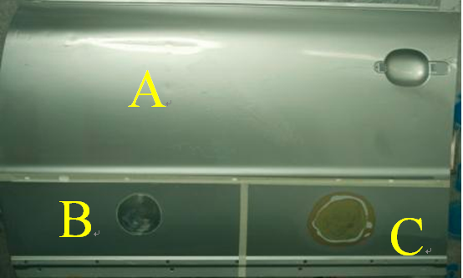

工件区域A为门皮装饰条以上区域，用于中涂及面漆喷涂作业，该区域已喷涂中涂底漆。工件区域B为门皮装饰条以下左侧1/2区域，用于损伤区域羽状边处理作业，该区域已有人工制作的直径约100毫米裸金属作为损伤区域。工件区域C为门皮装饰条以下右侧1/2区域，用于涂刮原子灰作业，该区域已有人工制作的直径约100毫米裸金属，并已完成羽状边打磨及环氧底漆喷涂。
（1）损伤处理
作业时间：40分钟。
比赛设备：龙神大力士无尘干磨系统；红外线烤灯龙神L-3W/三灯型；遮蔽纸架；吹尘枪。
作业要求:在规定的作业时间内根据工艺要求对区域B损伤位置打磨羽状边，对区域C刮涂原子灰、加热干燥后、研磨原子灰，达到平整要求。
（2）面漆喷涂前处理
作业时间：15分钟。
比赛设备：使用现场提供的龙神大力士干磨设备。
作业要求：在规定的作业时间内针对工件区域A完成中途底漆干磨工作。
（3）素色漆调色
作业时间：40分钟。
比赛设备：调漆设备为龙神调漆系统，配以必须的色母和足够浆盖；调色灯箱；电子秤（精确到0.1克）；小烤箱。
作业要求：在规定的作业时间内根据现场提供标准色板及200毫升差异色油漆配方，计量调配出差异色油漆、采用试杆施涂方法对比差异色与标准色板的差异、合理添加色母，将差异色调整至与标准色一致。
（4）单工序面漆喷涂
作业时间：15分钟。
比赛设备：喷枪为意大利威彩上壶1.3口径；供气式全面罩；烤漆房。
作业要求：在规定作业时间内完成区域A面漆喷涂前的中涂底漆打磨及表面清洁，使用调配好的涂料完成单工序面漆喷涂。
二、比赛规则及注意事项
（一）名次排列规则
各比赛项目分别按总成绩由高到低排序，总成绩相同以实操成绩分数高的名次在前；总成绩相同且实操成绩也相同以实操项目总用时短的名次在前。
（二）比赛规则
1.理论知识考试
（1）理论知识考试以计算机考试方式进行，试卷由计算机自动生成。
（2）选手应在考试前15分钟进入考场，并按准考证号入座待考，迟到15分钟者不得参加考试。
（3）选手进入考场必需随身携带身份证和准考证，未携带规定证件者，不得进入考场。
（4）选手不得夹带任何资料以及任何通讯、照相、摄像设备进入考场，一经发现按照零分计算。
（5）选手应按照计算机界面提示填写准考证号码及相关信息。
（6）答题完毕后，选手应该按照计算机界面的提示信息提交试卷，未提交试卷者按零分处理。
（7）选手必须遵守计算机考场相关规定并听从监考老师的指令，不得损坏考场的设备，如有损坏按价赔偿。
（8）考试过程中如果出现计算机死机等异常情况，选手应报告监考老师，并按照监考老师的指示进行操作。
2.技能操作比赛
（1）选手出场顺序以市为单位抽签决定，同一代表队同项目的2名选手安排在同场次比赛。
（2）每批次比赛前30分钟，参赛选手凭参赛证、学生证、身份证到指定位置进行检录，然后进入赛场。迟到15分钟者不得参加比赛。
（3）参赛选手应严格遵守赛场纪律，不得带入任何技术资料和工具书。所有通讯、照相、摄像工具等一律不得带入比赛现场。
（4）参赛选手在比赛过程中，如遇问题需举手向裁判人员提问;不同工位选手之间相互询问按作弊处理。
（5）比赛过程中如出现设备故障问题，选手应举手报告裁判，由裁判报告裁判长，并停止计时，设备故障排除后，继续操作。
（6）如果选手提前结束比赛，应举手向裁判员示意。比赛终止时间由裁判员记录在案，并由选手签字确认。选手提前结束比赛后不得再进行任何作业并不得提前离开赛场。经裁判检查许可后，参赛选手方可离开比赛场地。
（7）参赛选手必须严格按操作规程进行操作，如出现较严重的安全事故，裁判有权终止其操作。
（三）注意事项
1.各类赛务人员必须统一佩戴由赛项办公室印制的相应证件，着装整齐。
2.各赛场除现场裁判员、赛场配备的工作人员以外，其他人员未经赛项办公室允许不得进入赛场。
3.新闻媒体人员进入赛场必须经过赛项办公室允许并佩戴相应证件，听从现场工作人员的安排和管理，不得影响比赛进行。
三、申诉与仲裁
1.各参赛队如有问题需申诉，须通过本代表队领队，以书面形式向仲裁委员会提出。
2.仲裁委员会的裁决为最终裁决，参赛选手不得因申诉或对处理意见不服而停止比赛，否则按弃权处理。
四、其他
1.参赛选手及相关工作人员，由赛项办公室统一安排食宿，费用自理。
2.本规程的最终解释权归赛项执行委员会。

服装设计制作与模特表演比赛规程

2011年山东省中职服装设计制作与模特表演比赛设女式春夏时尚成衣款式设计与立体造型、女式时尚合体样衣CAD板型制作与缝制、中职学生平面模特展示与中职学生模特服装展示四个比赛项目。
一、女式春夏时尚成衣款式设计与立体造型
（一）内容及时量
1．手绘款式图及手工纸样：时量2小时。
2．电脑款式设计：时量2小时
3．立体造型与纸样修正：时量5小时
（二）比赛规程
1．选手根据命题的内容，在A4纸上现场手工绘制正、背面款式图，并根据款式图手工绘制1：1纸样。制作完毕，在作品规定的位置写好比赛序号，交赛场工作人员密封。
2．比赛组委会在电脑上统一安装好CORELDRAW Graphics Suite X3、PHOTOSHOP CS3软件，选手根据大赛主题，用平面设计软件在电脑上创新拓展系列款式设计，绘制三款正、背面款式图；选择其中一款进行正面款式着色，款式设计完毕，按要求在作品规定的位置写好比赛序号,并保存到指定的位置，然后举手报告，请工作人员打印。
3．比赛组委会提供面料、辅料、打版桌、打版纸、160/84A型标准人台、电动平缝机、梭芯、梭壳、机针、手缝针、大头针、划粉、标记带、缝纫线等，选手应用已打好的样板进行面料、辅料的裁剪，并通过立体造型的方式进行假缝、试穿，同时根据试穿效果将纸样进行修正，形成新样板。
4．选手须自备剪刀、锥子、尺等必备工具，不允许使用自带的辅料。
二、女式时尚合体样衣CAD板型制作与缝制
（一）比赛内容及时量
1．CAD板型制作与放码：时量2小时。
2．裁片配伍：时量2小时
3．缝制：时量5小时
（二）比赛规程
1．CAD板型制作与放码
选手根据大赛命题的内容与要求现场进行休闲西装CAD工业样板的制作，要求版面控制在140cm×200cm以内；样板中标明主要控制部位计算结果；板型中必须标明相关的技术符号、部件名称及裁片数量。制作完毕，在作品规定的位置写好比赛序号，按规定文件名在电脑指定位置保存；同时按所给规格进行CAD放码，并根据要求进行存储。
由大赛组委会在电脑上统一安装好“富怡”（富怡服装工艺CAD系统：富怡服装开样CAD软件V6.0版本、富怡服装放码CAD软件V6.0版本、富怡服装排料CAD软件V6.0版本）“日升天辰”（日升天辰NAC2000服装工艺设计系统，V7.0版本）两个大赛指定的CAD软件。
2．裁片配伍
比赛组委会提供面、辅材料等，选手根据命题内容与提供的规格现场手工制板并裁配面、辅、衬料等。
3．缝制
选手按照工艺标准与要求在规定时间内独立完成缝制与整烫任务。缝制完毕须在作品指定位置上做好标记,并对现场提供的工具清理并归位。
大赛组委会提供面料、里料、粘合衬等辅料，不允许使用自带的辅料、配件。现场提供电动平缝机、电熨斗、梭芯、梭壳、机针和缝纫线等工具。剪刀、锥子、尺等必备工具由选手自行准备。
三、中职学生平面模特展示
（一）参赛要求：
各市在职业学校服装表演及相关专业学生中选送女性模特参赛。要符合以下条件：身高须在165cm以上，身材比例适中，四肢动作协调；有良好的表现力及镜头感，青春健康、五官端正有个性 ，皮肤细腻光洁，没有明显的瑕疵 。
报名除填写报名表外还需提交正面艺术头像特写彩照一张；正、侧面无妆头像特写彩照各一张；正、侧、背面泳装全身彩照各一张。照片统一规格为15cm × 20cm。
（二）比赛内容：
1.基本条件测量（通过报名照片及测量数据综合得分）、泳装（三点式赤脚走台）形体展示。
分值占比：20%。
比赛内容：量体（身高、体重、肩宽、三围、鞋号等）、泳装（三点式赤脚走台）形体展示。
评分标准：
a.青春健康、气质良好，五官端正有个性，形象适合平面拍摄及广告；
b.皮肤细腻光洁，没有明显的瑕疵；
c身材比例适中，四肢动作协调，节奏感好。
2. 自选服装造型表演（1分钟pose连拍展示）。
分值占比：30%。
比赛内容：选手着自选服装面对摄影师进行1分钟pose连拍展示。
评分标准：要求动作连贯、自然，造型与穿着服装、神态、眼神、表情协调
3. 规定表情及情境展示
分值占比：20%。
比赛内容：选手现场抽取考题，表现所抽题目要求展示表情或情境。
评分标准：表情、动作符合题目要求。
4. 自我介绍
分值占比：10%。
比赛内容：选手进行30秒的自我介绍。
评分标准：要求感情真挚、思想深刻，有时代气息，体现青年人健康向上的精神风貌。语言规范，表达流畅、精彩，口齿清晰，普通话标准，外语发音准确，富有表现力和感染力。语言不规范，口齿不清晰，普通话不标准，外语发音不准确，缺乏表现力和感染力，适当扣分。
5. 才艺表演
分值占比：10%。
比赛内容：选手进行1-2分钟的才艺展示。
评分标准：a.才艺展示主要考察选手的姿态美感；
b.才艺的难度、连贯性、合理性、完整；
c.整体形象表演才艺有机结、表演过程精神饱满，姿态优美，形象气质良好。
6. 礼服展示。
分值占比：10%。
比赛内容：选手进行礼服展示。
评分标准：综合考察选手上镜效果（照片）、五官、形体、现场表现。
四、中职学生模特服装展示
（一）参赛要求：
各市在职业学校服装表演及相关专业学生中选送女性模特参赛。要符合以下条件：身高170cm以上，三围符合标准，身材比例匀称、气质好、形象佳，具有一定的着装表达能力和自我展示风采。
（二）比赛内容：
1．表演展示内容包括：泳装表演展示、生活服装表演展示、礼服表演展示三部分。
2．模特选手须自备泳装、生活装、礼服各一套（泳装要求“三点式”），颜色个人自定。袜子、高跟鞋须自备。
3．模特表演比赛的全部音乐由大赛组委会统一安排。
4．模特参赛代表队可安排一名至两名化妆与发型师，负责本代表队选手的化妆与发型设计和选手的更衣与保管等事宜。其化妆与发型用品自备。
5．基本评价内容：体态条件、表现力、创造力、职业意识。

建筑工程技术技能比赛规程

一、工程算量技能（个人项目，每队2人）
选手应具备房屋构造与识图、建筑材料与施工工艺、建筑工程计量、装饰装修工程计量、钢筋工程计量等相关知识；具有能熟练依据全国统一工程量清单计价规范和指定图纸进行工程量清单编制和借助于算量软件进行钢筋工程量计算的能力。
依据《建设工程工程量清单计价规范》（GB50500-2008）附录A、附录B和选定的图纸，按照任务要求，采用广联达软件进行钢筋工程量计算（电算），并保存输入结果。
选手自带：平法G101系列图集（混凝土结构施工图平面整体表示方法制图规则和构造详图）：《03G101-1现浇混凝土框架、剪力墙、框架-剪力墙、框支剪力墙结构》, 《03G101-2现浇混凝土板式楼梯》，《04G101-3筏形基础》，《04G101-4现浇混凝土楼面与屋面板》，《06G101-6独立基础、条形基础、桩基承台》，比赛时间3小时。
二、工程测量技能（团体项目，每队3人）
比赛提供硬质比赛场地、记录表格、记录板、地砖（100*100），需要自带：测量仪器及附件（一台全站仪主机：型号自选，两套带基座单棱镜组，三副三脚架，放样时，禁止使用激光指向功能（不能测距、测角））、签字笔、记号笔、直尺、3m或5m盒尺、计算器（不带程序存储功能）。
参赛队在规定的时间内，根据给定的已知测站点坐标和已知定向点坐标，使用全站仪“放样”程序，放样三个坐标点组成三角形，并在地砖上用笔做好标记；在三角形的顶点上分别设站，用测回法一测回观测水平角并计算角度平均值，其中在该三角形指定的一个顶点上，用测回法一测回加测三角形另一点——该点——已知定向点之间的水平角，并计算角度平均值；在不同测站上，对测每一条边长并计算边长平均值；计算图形角度闭合差，在满足限差要求的情况下，平差计算角度值。
要求每人至少完成三角形顶点一测站的边角观测记录工作，迁移时全站仪要从脚架上卸下、全站仪和棱镜不能离人。
竞赛技术要求：水平角上下半测回较差≤20″；几何图形角度闭合差≤35″；四个平差后的角度值与理论值限差均为40″；边长平均值与理论值误差＜1/5000（理论值是标准答案，不需要学生计算。比赛过程中发现学生计算理论值视为作弊，取消成绩）。
比赛规定用时最多为40分钟（超时不计成绩），在各项考核指标精度全部满足要求的前提下，排列名次以总用时多少来决定，总用时少者名次列前、多者名次列后，总用时相等者名次并列。

附：边角测量记录、计算表
测站 | 盘位 | 目标 | 读数 | 半测回角值 | 一测回值 | 平差后角值 | 边长观测值 | 边长平均值 | 备注
测站 | 盘位 | 目标 | ° ′ ″ | ° ′ ″ | ° ′ ″ | ° ′ ″ | 边长观测值 | 边长平均值 | 备注
AB=

BC=

CA=
三角形闭合差ω=
改正数-ω/3=
三、建筑施工技能（团体项目，每队2人）
1.砖砌体（2.5小时，满分100分）
（1）以国家职业标准《砌筑工》高级工（国家职业资格三级）的要求为基础，进行现场实际操作比赛。在理解图纸的基础上，正确选用砌筑工具，采用一顺一丁组砌方式，用混合砂浆砌筑一砖厚清水墙体及细部；包括砌清水墙角、清水方柱（含各种截面尺寸）、柱墩及各种花棚和栏杆；使用普通标准砖和1：3石灰砂浆（现场搅拌机集中搅拌）砌筑。
运送砂浆、搬运砖，放线、清理现场等工作均独立完成。
（2）比赛规则
按照国家现行的砌体工程施工质量验收规范，在规定时间内完成相应的砌筑任务，要求能正确理解图纸，施工程序正确；横平竖直，砂浆饱满，内外搭接，上下错缝；砖缝大小均匀，勾缝密实平滑；无安全事故；掌握清水墙角及细部的砌筑工艺及操作要点；作业面及施工现场干净整洁。
选手自备砌筑所用工具：自带大铲（瓦刀）、刨铲、准线、手锤、线坠、2m托线板（或建筑用电子水平尺）、水平尺、划线石笔、百格网、3米卷尺、直尺（1m）、楔形塞尺等各种小型使用工具；砌筑、检测等各种工具和安全帽等安全防护设备。
2.钢筋绑扎（2.5小时，满分100分）
（1）以国家职业标准《钢筋工》高级（国家职业资格三级）和技师（国家职业资格二级）技能考核鉴定标准为主。
单跨框架梁的钢筋配料及钢筋加工，内容为梁钢筋的识图、下料计算、下料、放样、加工、绑扎等（样图如下仅供参考，非比赛用图，为方便现场手工操作，比赛均采用φ14及以下钢筋代替）。
样图1：
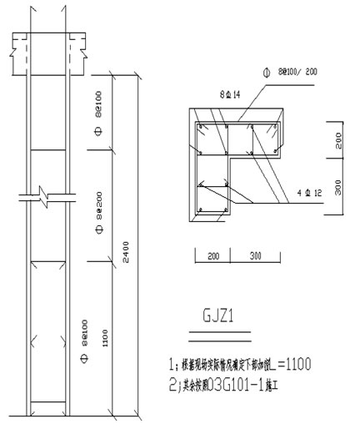

样图2:
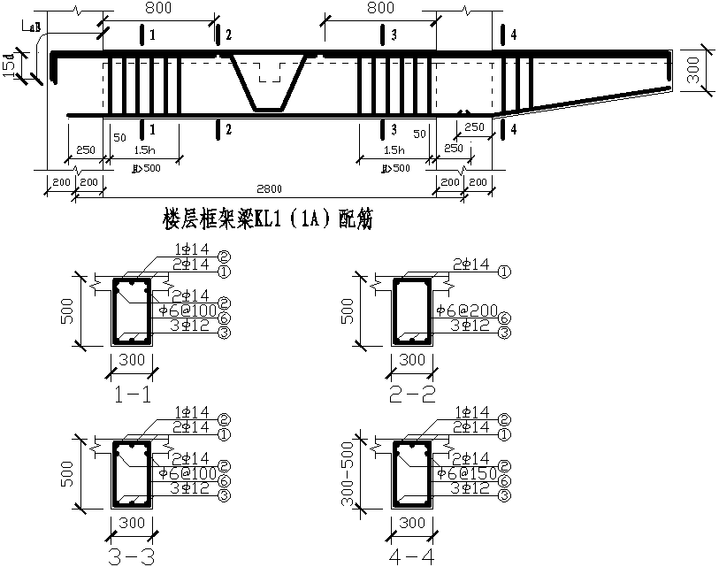
（2）自带工具清单
编号 | 工具名称 | 数量
1 | 安全帽 | 1顶
2 | 断线钳 | 1把
3 | 钢筋绑扎钩 | 1把
4 | 划线笔 | 1只
5 | 卷尺 | 1把
6 | 手摇钢筋扳子（6～10） | 1把
7 | 钢筋卡盘 | 1个
8 | 锤子 | 1把
9 | 铁钉 | 若干
（3）评分标准
配料：
箍筋外观平整，不得变形，扭曲。（10分）
几何尺寸应符合图纸，规范要求。（10分）
绑扎及其他：
速度分：第一名完成得满分，后面完成的选手每推迟2分钟，扣除1分（15分）
符合图纸要求及规范要求得 5 分，基本符合得4 分，不符合要求0分。（5分）
外观分：纵筋位置正确，箍筋间距均匀，绑扎丝扣外观符合要求。（10分）
钢筋绑扎: 箍筋根数,间距符合图纸要求，并且符合验评标准要求。（10分）
箍筋封口应交错放置。（10分）
绑扎丝松紧度：绑扎应牢固，丝扣应美观一致（箍筋四角处须采用十字花型式绑扎，中间部位也可采用斜向绑扎，但相邻两个绑扎点方向应交叉布置（10分）
工序流程的合理性：安装、绑扎工序安排合理，便于工效提高。（10分）
安全文明施工：注意自己及他人的人身安全，文明施工。（10分）
钢筋加工的允许偏差
项 目 | 允许偏差（mm）
受力钢筋顺长度方向全长的净尺寸 | ±10
弯起钢筋的弯折位置 | ±20
箍筋内净尺寸 | ±5
钢筋配料及绑扎检测评分表
姓名 工位号 总分
序号 | 项目 | 标准分 | 允许偏差（mm） | 实测值 |  |  | 得分
1 | 钢筋下料长度 | 5 | ±10
2 | 箍筋内净尺寸 | 10 | ±5
3 | 箍筋平整度 | 5
4 | 箍筋间距 | 10 | ±20
5 | 受力钢筋间距 | 10
6 | 受力钢筋绑扎牢固（顺长度方向不得少于3处缠扣） | 10
7 | 骨架外观 | 5
8 | 工艺流程 | 10
9 | 安全文明施工 | 10
10 | 速度 | 15
说明：以上2个分项同时进行比赛，均由1人独立完成，赛前抽签确定每人的比赛项目，按照2项分数之和确定团体成绩，缺项不记成绩。
以上3项比赛所有参赛选手：均不得穿印有市、学校字样的服装，不得统一着装。

美发与形象设计技能比赛规程

一、比赛主题
以教育部颁发的中等职业学校人物形象设计、美容美发等相关专业教学的基本要求为依据，检验本专业的教学质量和学生掌握实际操作与设计创新技能。
二、比赛项目及奖项设置
1．男士无缝推剪造型（教习模特）；
2．女士翻翘发式（教习模特）；
3．标准卷杠（十字排杠）（教习模特）；
4．新娘化妆、盘发整体造型（真人模特）；
5．晚宴化妆、发型设计造型（真人模特）；
6．美甲 基础水晶甲（真人左手五指）。
三、报名办法
1. 比赛采取团体报名方式，由各市教育局负责选拔参赛选手。
2. 每位参赛选手只允许选一项美容美发比赛项目，每个项目各市限报2 人，各市参赛选手不得超过12人，领队1人，比赛中所需模特为职业院校在藉学生，由参赛单位自行解决。
3. 各地负责审查参赛选手资格，将符合报名条件的选手统一报送到会务组。凡被美容美发组委会发现违背比赛规定的选手，将取消选手所在代表队全队参赛资格。
四、比赛规程
- 男士无缝推剪造型（教习模特）
1. 比赛规定
  - 提前一天发放教习模特；入场时，教习模特的头发必须打湿，梳顺梳通，无任何修剪的痕迹；
  - 发型必须按图例向后梳理；
  - 比赛时可使用任何工具、发胶和护发品；
  - 剪吹造型要体现阳刚之气，突出技术功底；
  - 按主持人指令开始吹梳造型；规定时间到，继续操作，视同放弃比赛成绩。
  - 公仔头模型号：84C10D 10寸 100%真人头发。
2. 比赛时间：40分钟。
发型图例：
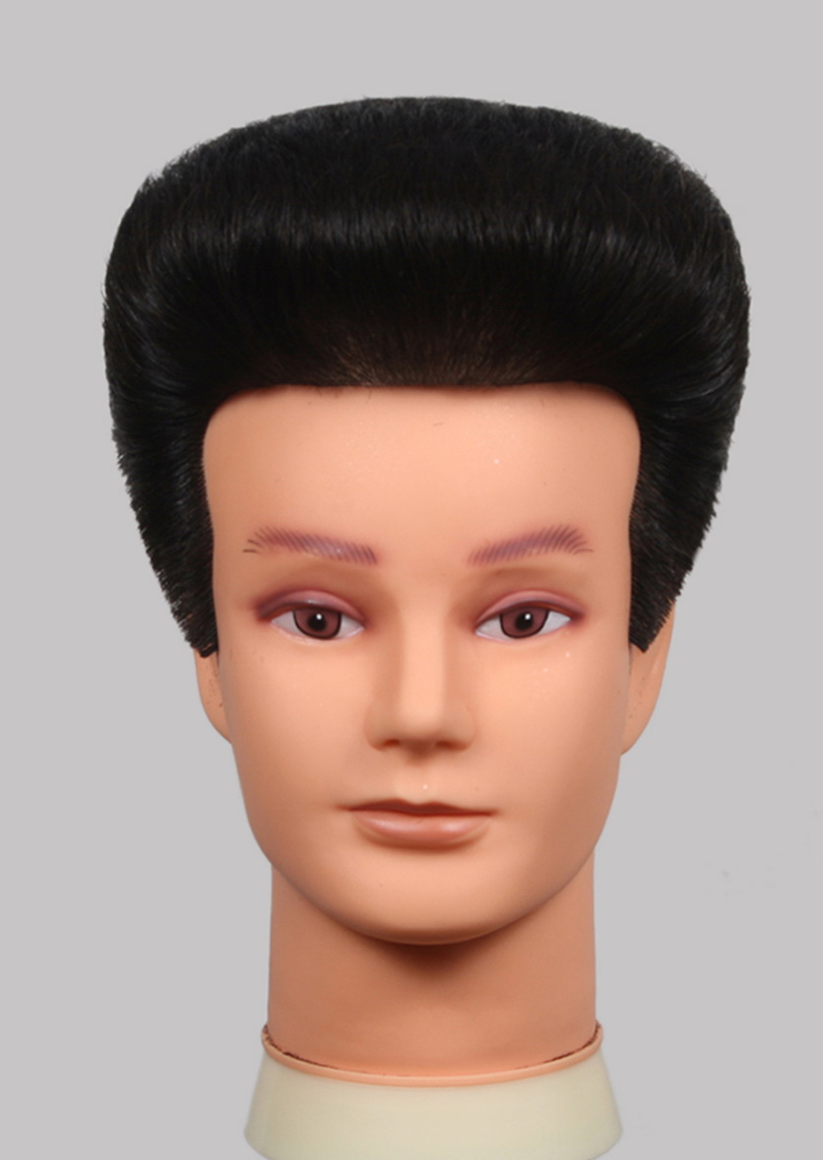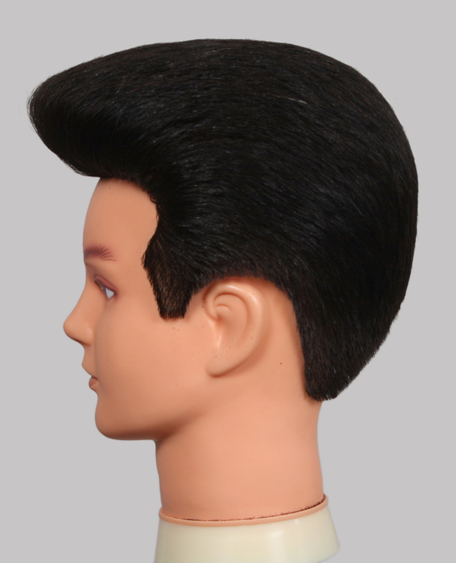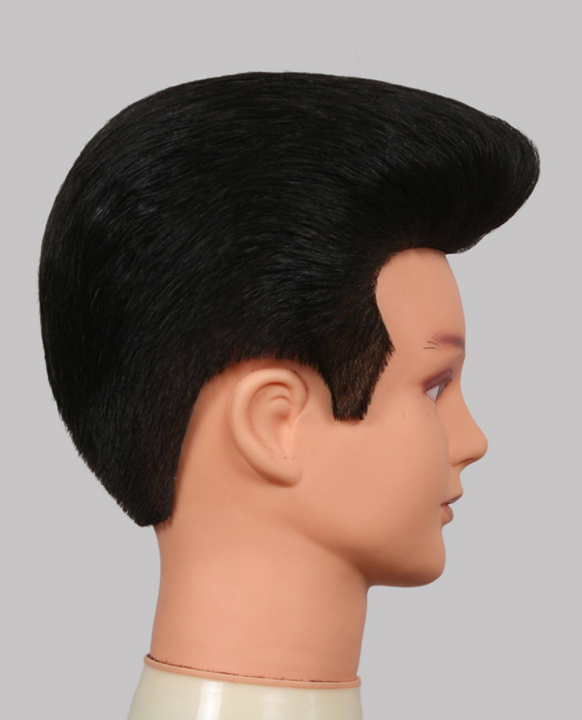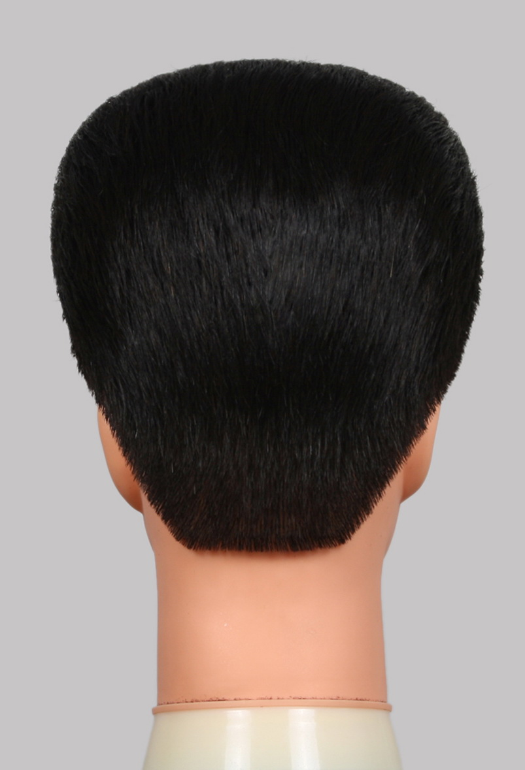

（二）女士翻翘发式（教习模特）

1. 比赛规定
  - 提前1天发放教习头，不需要染发和烫发；
  - 现场剪掉2公分以上，要求发长齐肩；
  - 发帘波纹造型与后面衔接自然，外翻幅度不低于整个发型的40%；
  - 场上比赛不可使用造型棒，不允许喷彩色发胶；
  - 违反1-4项规定将被扣分。
  - 公仔头模型号：16寸PP3C16R，100%真人头发。
2. 比赛时间：40分钟。

发型图例：
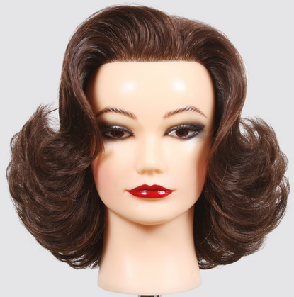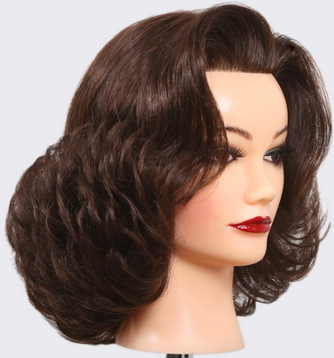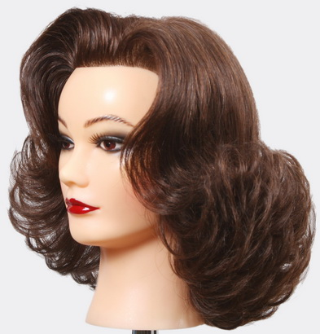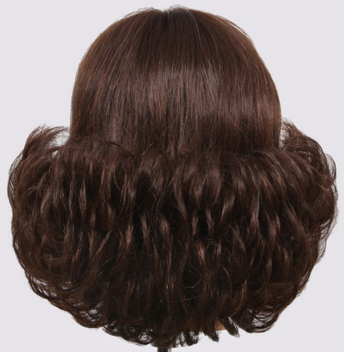

（三）标准卷杠（十字排杠）（教习模特）
1．比赛规定
（1）提前1天发放教习头,赛前选手为发模进行修剪；
（2）模特入场时必须是湿发，不可事先分区；
（3）比赛须使用专用圆形烫发杠（14号标准杠）；
（4）比赛规定时间到，继续操作者，视同放弃比赛成绩；
（5）违反以上任一规定扣10分；
（6）公仔头模型号：16寸PP3C16R，100%真发公仔头。
2．比赛时间：30分钟。
发型图例：
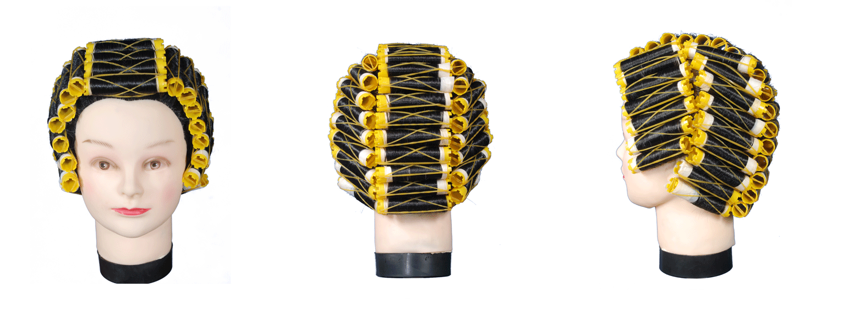
（四） 新娘化妆、盘发整体造型（真人模特）
1. 比赛规定
化妆要求：
（1） 适合婚庆场合的实用型新娘妆；
- 模特服装由选手自备，服装款式为白色婚纱。
- 模特面部不准有纹饰痕迹；面部粉底赛场完成，颈部以下粉底允许赛前打好；可提前修好眉型及卷曲睫毛，不允许再有其它任何修饰的痕迹。
- 入场前，面部不能粘贴任何辅助化妆的材料，美目贴和假睫毛须在比赛现场粘贴。
发型要求：
（1）发型以时尚为导向，能够被消费者接受；
（2）赛前可做好吹风、卷筒等准备工作，模特入场时全部头发向后梳平梳顺
（3）赛前可以染发，可使用1—2种颜色（不包括底色和过渡色），发色和谐渐变，并被消费者所接受，禁止使用彩色喷雾；
（4）允许使用最多两片根部直径不超过5厘米的发片，发片面积不超过整体发型的30%，比赛开始前，发片必须梳开梳顺平铺在镜台前；
（5）允许使用1—2块支撑物（填充物），整体发型高度不得超过面部的2/3；
（6）头饰不能覆盖全头面积的20%，高度不可超出整体型的的高度。禁止使用头发或类似纤维制成的饰品；
（7）比赛中可使用任何造型工具和发品；
（8）发型完成后不得外露任何夹子或卡子等工具
（9）违反以上任何一项规定，将被扣5分。
2. 比赛时间：80分钟。
化妆发型图例：
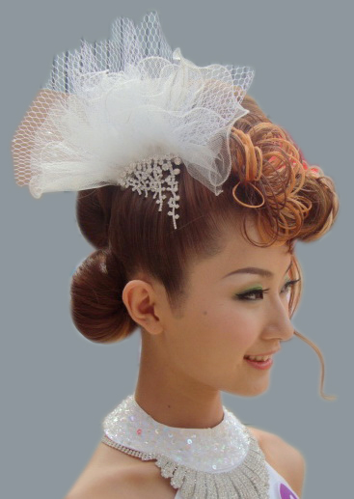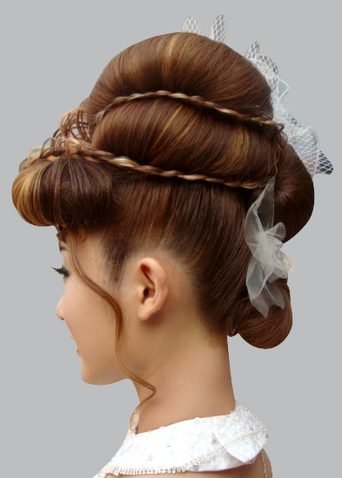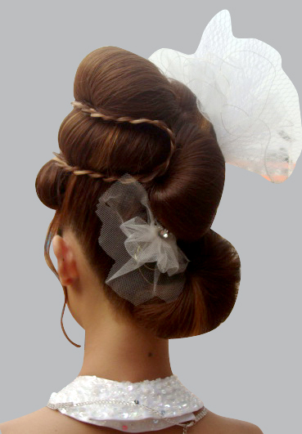
（五） 晚宴化妆、发型设计造型（真人模特）
1. 比赛规定
化妆要求：
- 模特服装由选手自备, 服装款式为吊带裙（款式要素：吊带、裙长过膝、无拖尾）。
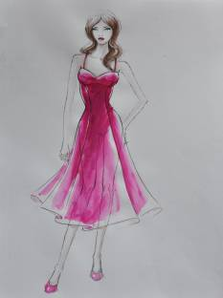
- 模特面部不准有纹饰痕迹；面部粉底赛场完成，颈部以下粉底允许赛前打好；可提前修好眉型及卷曲睫毛，不允许再有其它任何修饰的痕迹。
- 入场前，面部不能粘贴任何辅助化妆的材料，美目贴和假睫毛须在比赛现场粘贴。
发型要求：
（1）要求完成晚宴发型，发式不限，适合参加晚宴或晚会；
（2）允许赛前染发，可使用1—2种颜色（不包括底色和过渡色），禁止使用彩色喷雾；
（3）赛前做好吹风、卷筒等准备工作，模特入场时全部头发向后梳平梳顺；
（4）最多可使用三块根部直径不超过5厘米的发片，发片不得超过发型的30%，发片与发型和谐搭配，比赛开始前，发片梳开梳顺平铺在桌面；
（5）可使用最多2块近似头发的填充物；发型高度不超过模特面部的2/3；
（6）饰品不得用类似头发纤维的材料制作，不得超过发型面积的10%；
（7）发型完成后不得外漏任何夹子或卡子等工具；
（8）规定时间到，继续操作者，视同放弃比赛成绩。
2. 比赛时间：80分钟。
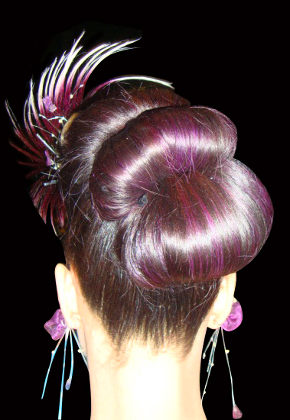化妆发型图例：
（六）美甲 基础水晶甲（真人左手五指）
1．比赛规定
（1）现场制作：左手五个指甲。
（2）赛项内容：符合国际标准方形的法式水晶指甲。长度、比例协调1比1，形状对称一致，赛前完成模特左手五个指甲基础制作（刻磨）和手护理。
（3）不可使用指甲贴片和其他指甲配饰，不可使用规定以外颜色的水晶粉。
（4）手工自然抛光：表面不可使用抛光膏、油韧皮锉、及电动抛光仪器；不可使用任何亮油、功能油。
（5）指甲延长部分必须使用纸托延长，不得使用任何甲片和黏贴剂。
（6）法式微笑线必须亲手以水晶笔制造，不得使用任何辅助物件完成。
（7）指甲后缘与皮肤保持0.5-0.8毫米。
（8）违反以上任一规定扣10分。
（9）主持人宣布造型开始，方可造型。规定时间到，继续操作者,视同放弃比赛成绩。
2．比赛时间：90分钟。
图例：
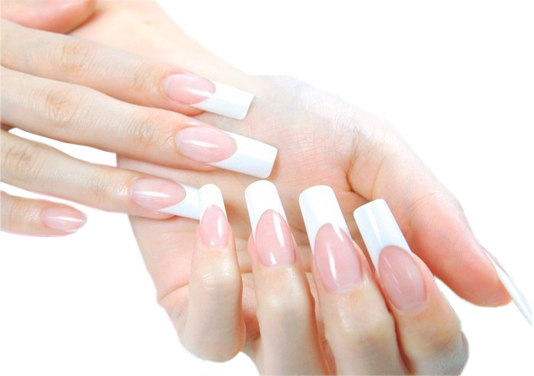
六、模特要求
选手使用的模特为职业院校在藉学生。
七、选手须知
1. 选手和模特必须持本人身份证、学生证并佩戴会务组统一签发的参赛证参加比赛。
2. 选手必须按竞赛时间，提前30分钟检录进入赛场，并按抽到的参赛号参加竞赛。迟到15分钟者不得参加比赛。
3. 选手须严格遵守赛场纪律，服从指挥，仪表端正，讲礼貌守纪律。不得将通讯工具、摄像器材带入比赛现场。
4. 选手在比赛过程中不得擅自离开赛场，如有特殊情况，需经比赛组委会现场监考人员同意备案后方可。
5. 选手在比赛中，如遇问题，需举手向现场监考人员提出;选手之间自行交谈按违规处理。
6. 选手在比赛规定时间结束时应立即停止操作，不得以任何理由拖延比赛时间。
八、比赛规则
1. 选手出场顺序按后场抽签号执行。比赛前30分钟，参赛选手及模特必须持本人身份证、学生证并佩戴会务组统一签发的参赛证三证齐全进入赛场。
2. 选手必须服从大赛工作人员指挥，统一进场、退场。
3. 选手之间不准走动、交谈。如在比赛过程中出现问题，应立即向现场比赛指挥举手报告，得到现场指挥确认后，如果确实是因为场地故障等原因导致选手中断或终止比赛，由仲裁委视具体情况做出相应处理。
4. 选手所用电器工具必须是（国标）220V。
5. 选手所需发用品、化妆品、饰物、剪刀、发刷、吹风机等各种工具、用具一律自备。
6. 在未宣布比赛结束前，模特不准做任何表演动作。
7. 选手如提前完成比赛作品，应举手示意。
8．如有二名以上参赛选手同项目分数一致，以先完成作品的时间顺序排定名次，如成绩一致且完成作品时间相同，由仲裁委员会最终裁定该比赛成绩排名。
9. 选手提前结束比赛操作示意后，不得再进行任何加工并不可以提前离开赛场。
10. 比赛结束前10分钟播音员会有提示音。

现代物流技术技能比赛规程

一、比赛项目
（一）物流信息系统操作
1．订单录入
2．国际货代单证制作
（二）叉车操作
1．空车过“8”字赛道
2．“工”字赛道堆叠托盘
（三）仓储进出库作业
其中物流信息系统操作和叉车操作为单人比赛项目，仓储进出库作业为团体比赛项目。所有参加团体和单项比赛的选手必须先参加理论知识测评，理论知识测试成绩占总成绩的20%。
二、组队要求
以市为单位组队，每市1个代表队，每个代表队限报9人，每个项目3人。其中，参加团体项目的3人要求为同一学校的在校学生。每个项目限定1名指导教师。
三、比赛内容

Ⅰ 理论知识部分
（一）比赛方式：理论知识比赛采取闭卷笔试答卷的形式。
（二）比赛题型：单选题占40%、多选题占30%、判断题占30%。
（三）比赛内容：物流技术概述、仓储作业知识、运输和配送知识、物流信息系统、物流系统要素和支援职能等。内容采用中职物流专业教材《物流技术与实务》第二版（高等教育出版社 蓝仁昌主编）。
（四）比赛时间：30分钟。
（五）比赛成绩：满分为100分，按照20%计入比赛总成绩。

Ⅱ 操作技能部分
（一）物流信息系统操作
1．订单录入
（1）比赛内容：参赛选手登录WMS订单系统，将4张订单信息快速准确地录入完成。操作完成，点击“交卷”按钮。
（2）比赛时间：10分钟。满分为100分。
2．国际货代单证制作
（1）比赛内容：参赛选手登录货代比赛软件，根据试题要求依次完成货代单证的录入。操作完成，点击“交卷”按钮。
（2）比赛时间：30分钟。满分为100分。
（二）叉车操作
1．空车过“8”字赛道
（1）比赛内容：叉车起步、叉车驾驶、停车归位。
（2）比赛时间：3分钟。满分为100分。
2．“工”字赛道堆叠托盘
（1）比赛内容：叉车起步、叉车驾驶、堆叠托盘、停车归位。
（2）比赛时间：10分钟。满分为100分。
（三）仓储进出库作业
（1）比赛内容：比赛以团队方式进行，由3名参赛选手组成一个代表队，每个岗位负责特定的工作内容。参赛选手根据试题要求分工协作，利用仓储管理系统，操作手动液压托盘车、无线手持终端、DPS电子标签拣货、半自动堆高车等物流设备，对商品进行验收搬运、入库上架、商品拣取、打包出库等，一整套商品进出库作业流程。操作完成后，所有工具及设备归位。
（2）比赛时间：20分钟。满分为100分。
四、比赛规则
Ⅰ 理论知识部分
（一）比赛流程
1．比赛开始前15分钟，各参赛选手到检录处报到，并进行身份检录。
2．身份检录通过后，选手进入指定考场并按号入座。
3．主裁判宣布考试纪律并分发比赛试题。
4．主裁判宣布比赛开始。
5．选手在试卷指定位置填写姓名和考号，并开始答题。
6．考试结束时间到，考生必须立即停止答卷，并将试卷交给裁判，选手离开赛场。
（二）注意事项
1．参赛选手须持本人身份证、并佩戴组委会签发的选手参赛证参加理论测试比赛，否则将取消考试资格。
2．答案题必须填涂在答题卡上，否则取消成绩。

Ⅱ 操作技能部分
（一）物流信息系统操作
1．订单录入
（1）比赛流程
①各参赛选手到主裁判处报到，并抽签决定比赛座位。
②主裁判请各参赛选手就位，检查比赛设备（电脑能否正常运行，比赛软件能否正常运行）。
③主裁判分发比赛试题及系统登录信息。
④选手根据分发的订单信息和要求进行操作。
⑤完成所有订单录入，并审核后点击“交卷”按钮，系统提示交卷成功。
⑥将“订单”交给主裁判，订单录入比赛结束，选手离开赛场。
（2）使用设备
序号 | 设备名称 | 设备规格 | 备注
1 | 服务器 | 处理器Intel Xeon 3323、主频2.5G、内存2048M、硬盘250G；建议品牌：DELL/HP/LENOVO，1台 | （具体配置依据主办校实际情况为准）
2 | 台式机 | 处理器Intel Pentium E2200、主频 2.2G、内存1024M、硬盘80G；数量根据参赛选手数量决定，建议DELL/HP/LENOVO | （具体配置依据主办校实际情况为准）
3 | 桌椅 | 与电脑配套使用，数量等同于电脑数量
4 | 操作软件 | 上海环众订单录入专用版WMS软件

（3）成绩评定：
成绩评定以质量和时间两方面评分，以质量为第一顺位、速度为第二顺位进行排序。
2．国际货代单证制作
（1）比赛流程
①选手在进入比赛场地后，依据组委会的安排到指定位置就座，裁判员将比赛题目拆封，并分发操作员信息请选手进行登录测试。
②选手根据裁判提供的系统登录信息检测操作员是否可用，测试成功后必须退出系统，输入操作员编号和密码，等待裁判宣布比赛开始后，即可直接登录系统开始操作。
③开始比赛前，裁判须提醒选手进行上述检测操作。并着重告知：若未点击“交卷”按钮，将无法取得比赛成绩。
④所有测试完成，裁判分发比赛任务书，分发完成后，即宣布比赛开始。
⑤比赛上传数据成功后，选手离开比赛场地。
（2）使用设备
序号 | 设备名称 | 设备规格 | 备注
1 | 服务器 | 处理器Intel Xeon 3323、主频2.5G、内存2048M、硬盘250G；建议品牌：DELL/HP/LENOVO，1台 | （具体配置依据主办校实际情况为准）
2 | 台式机 | 处理器Intel Pentium E2200、主频 2.2G、内存1024M、硬盘80G；数量根据参赛选手数量决定，建议DELL/HP/LENOVO | （具体配置依据主办校实际情况为准）
3 | 桌椅 | 与电脑配套使用，数量等同于电脑数量
4 | 操作软件 | 上海环众研发货代比赛专用软件

（3）成绩评定
成绩评定以质量和时间两方面评分，以质量为第一顺位、速度为第二顺位进行排序。
（二）叉车操作
1．空车过“8”字赛道
（1）比赛场地
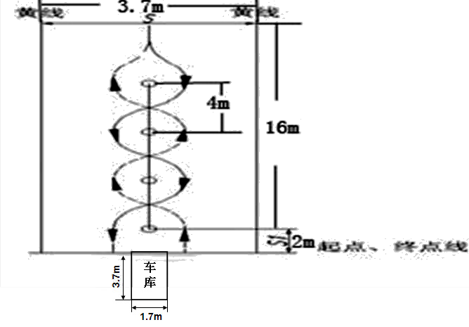
（2）比赛流程
①参赛选手依所抽签号码决定比赛顺序，按照先后顺序到主裁判处报到，依次进行比赛。
②主裁判请参赛选手检查比赛设备（立杆、叉车），并在1分钟内检查完毕。
③参赛选手脚踏踏板、手拉扶手上车、并向裁判报告比赛就绪，主裁判宣布比赛开始，选手鸣笛并计时开始。
④鸣笛后，调整货叉高度（离地20-40CM）和倾角，入档位（安全考虑，不得挂2档及以上），松开手刹，起步。
⑤选手驾驶叉车，按照指定路线行驶，并驶回车库。
⑥叉车驶回车库，挂空档、拉起手刹、调整仰角、降下货叉（贴近地面与地面平行）、鸣笛，主裁判停止计时，比赛结束。
（3）注意事项
①选手上下车均须脚踏踏板，手拉着扶手。
②叉车驾驶过程中，轮胎不得压线或超出指定区域。
③比赛过程中，选手需注意驾驶安全，如出现摔下叉车等危险情况，主裁判有权取消该选手的比赛资格。
④叉车行驶过程中，不得碰撞或撞倒障碍物（立杆）。
⑤选手将叉车驶回停车位，叉车不得超出停车位边界，且货叉必须朝向8字型场地。
⑥叉车行驶过程中，不允许对叉车的货叉高度和仰角进行任何调整。
⑦比赛场地的边界放置“雪糕筒”或放置“立杆”。
⑧比赛过程中，选手如因个人操作造成人身伤害，主办方需协助医疗解决，但不承担任何法律责任。
（4）使用设备
序号 | 设备名称 | 设备规格 | 备注
1 | 电动叉车 | 电动平衡重式叉车1吨，普通门架，起升高度3000mm，整车长度2225mm，货叉长度1070mm，车体宽度1080mm，货叉宽度可调；建议品牌：杭州叉车、合力叉车
2 | “雪糕筒”或“立杆” | 障碍工具，50个

（5）成绩评定
成绩评定以质量和时间两方面评分，以质量为第一顺位、速度为第二顺位，进行排序。
2．“工”字赛道堆叠托盘
（1）比赛场地
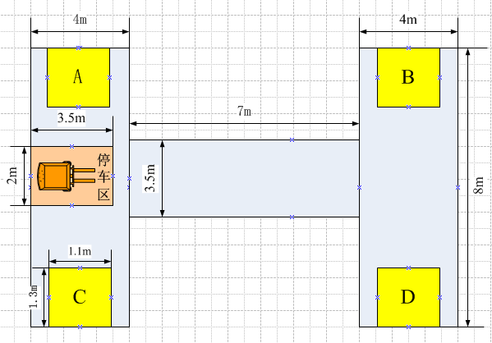

（2）比赛流程
①参赛选手依所抽签号码决定比赛顺序，并按照先后顺到主裁判处报到。
②主裁判请参赛选手检查比赛设备（立杆、叉车），要求在1分钟内检查完毕。
③参赛选手脚踏踏板、手拉扶手上车、向裁判报告比赛就绪，主裁判宣布比赛开始，选手鸣笛并计时开始。
④鸣笛后，调整货叉高度（离地20-40CM）和倾角，入档位（安全考虑，不得挂2档及以上），松开手刹，起步。
⑤选手从停车区起步到达A位置叉取托盘（含货物）。
⑥叉车行驶搬运至D位置，进行托盘堆叠。
⑦叉车行驶至B位置叉取托盘（含货物）。
⑧叉车行驶搬运至C位置，进行托盘堆叠。
⑨叉车空车行驶至D位置，使用叉车将第二层托盘（含货物）取下，搬运至A位置内存放。
⑩叉车空车行驶至C位置，使用叉车将第二层托盘（含货物）取下，搬运至B位置内存放。
选手驾驶叉车，按照指定路线行驶完毕，驶回停车位。
叉车驶回车库，挂空档、拉起手刹、调整仰角、降下货叉（贴近地面与地面平行）、鸣笛，主裁判停止计时，比赛结束。
（3）注意事项
①主裁判负责处理比赛中发生的纠纷，并计算比赛得分；副裁判负责评分并协助监督比赛秩序和安全。
②车辆行驶过程中，必须按照指定路线和顺序进行操作，不允许超出作业区域，转向必须使用转向灯，直行时转向灯必须熄灭；并且在行驶的过程中不能对货叉的高度和仰角的角度进行任何调整。
③使用叉车取货时，货叉需全部插入托盘内部，然后提升货叉、调整仰角，然后才可进行行驶，取货时不允许撞到托盘或纸箱，托盘不允许超出区域，货物不允许掉落。
④取货后须将货品堆叠至指定的托盘上时，要求垂直堆垛，上下两层的四边误差均不允许超过5公分；叉车在进行提升货叉和调整仰角，必须将档位置于空挡，并拉上手刹，在叉取货物时，必须将货叉全部叉入托盘内部。
⑤叉车返回停车位时，不允许压线超出四边边线。
⑥叉车行驶过程中，不允许对叉车的货叉高度和仰角进行任何调整。
⑦比赛过程中，如货物掉落的话，选手须停好叉车（制动），并下车将货物重新堆叠在托盘上后，方可上车继续操作。
（4）使用设备
序号 | 设备名称 | 设备规格 | 备注
1 | 电动叉车 | 电动平衡重式叉车1吨,普通门架，起升高度3000mm，整车长度2225mm，货叉长度1070mm，车体宽度1080mm，货叉宽度可调；建议品牌：杭州叉车
2 | 托盘 | 1000mm×1200mm*150mm,川字塑料托盘，1000mm方向开口，4块

（5）成绩评定
成绩评定以质量和时间两方面评分，以质量为第一顺位、速度为第二顺位，进行排序。
（三）仓储进出库作业
1．比赛内容
仓储进出库作业比赛以团队方式进行，由3名参赛选手组成一个代表队，根据仓储进出库作业流程分工协作完成比赛。每个参赛选手担任不同的工作岗位，具体包括：信息员、仓管员、操作员三个岗位。比赛从操作速度和操作质量两方面进行评分。
2．比赛场地（示意图）
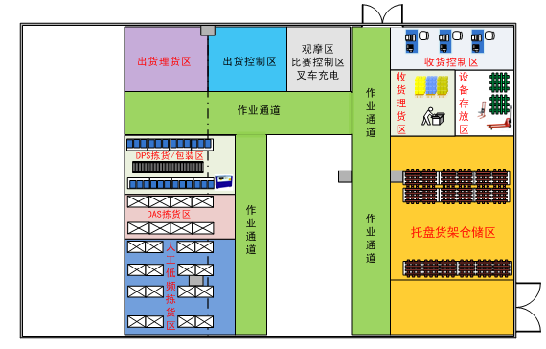
3．任务分工
信息员：负责入库订单录入、出库订单录入。
仓管员：负责入库验收、入库理货、发货。
操作员：负责入库上架、出库下架、分拣作业、出库打包、搬运。
4．比赛流程
（1）入库订单录入
比赛开始后，信息员在仓储管理系统中录入入库订单信息，生成入库作业计划，打印入库单,并签上自己的参赛队编号。
（2）收货验收和组盘作业
仓管员领取入库验收单，回到收货理货区，进行验收。验收时如遇实收货物数量与入库验收单上的数量不符或外包装出现严重破损时，需注明货物异常情况并以实际验收数量作为入库数量；验收完成后，在入库验收单上签自己的参赛队编号。签字后，仓管员将入库验收单交给送货人员，并向送货人员讲述验收结果，以示收货交接完成。接着，仓管员利用手持终端RF扫描货物标签和托盘标签完成组盘作业，并将手动搬运车归位设备存放区。
注：货物码放到空托盘上，码放方式：1.依据货品物理尺寸，选择合理的堆码方式；2.不超出托盘边界；3.货物条码朝外，并且一次仅允许搬一箱货。
（3）入库搬运作业
完成组盘作业后，操作员快速走向收货理货区，利用手持终端RF扫描托盘标签后获得入库货位信息，操作手动液压托盘车将组盘完成的货物搬运至托盘货架仓储区内。搬运过程中，如货物掉落，需将货品拣起。
（4）入库上架作业
操作员使用半自动堆高车完成货物上架，再使用RF扫描货位确认上架完成。接着，操作半自动堆高车进行第二次上架作业并确认上架完成，后将半自动堆高车归还设备存放区内，立即操作RF下载拣货信息。
（5）出库订单录入并打印
信息员在仓管员领走入库验收单后，即开始根据出库订单录入出库信息，等操作员上架确认完成后，信息员打印整箱出库单和分拣出库单，并签上自己的参赛队编号。仓管员向信息员领取两份出库单走向发货理货区，等待复核操作员拣出的货品。
（6）整箱出库作业
操作员完成入库上架作业，使用RF下载拣货信息并取用半自动堆高车，将货物整托盘取下，利用手持终端RF扫描货位条码确认取货完成；接着用手动液压托盘车将货物搬运到发货理货区内，设备归位。
（7）拣选作业
操作员完成整箱下架作业后，信息员启动DPS系统；同时，操作员领取分拣出库单，到拣选区注册周转箱；后拣货至周转箱，完成拣货。作业过程中，如货物掉落，需停止作业并将货品拣起。
（8）打包作业
操作员取2个空纸箱，根据分拣出库单，进行复核后分类装入空纸箱内，利用半自动打包机进行田字型打包。打包后，在分拣出库单上标明包装箱数量并在单据下方签上自己的参赛队编号。
（9）拣选搬运作业
操作员打包完成后，利用手推车，将打包好的2箱货物，一次一箱搬上手推车，运送并将货物放置到发货理货区地面，完成后，将分拣出库单交给仓管员，接着将手推车归位。
（10）发货作业
仓管员根据出库单复核无误后，在出库单上签上自己的参赛队编号，立即将出库单交接给送货员，向送货人员讲述复核结果，交接完成举手向裁判报告“操作完毕”。
5．使用设备
名称 | 规格要求
仓储管理系统 | 上海环众开发，SQL2000数据库  包括WMS、RF、DPS三套系统及软件集成。
手持终端 | 无线RF手持终端（symbol 3090）  通信：支持无线局域网（WLAN）  操作系统：Windows CE（简体中文）
AP | Motorola symbol5131支持802.11g协议，信号覆盖操作场地范围
流利货架 | 流利条倾斜安装，重力下滑，货位不少于12个。
电子标签 | 控制器：1台  6位数标签：1个  3位数标签：27个  完成器：1个
物料箱 | 用于流利货架，尺寸配合流利货架货位尺寸，  每储位不少于3个物料箱
输送线 | 配合流利货架，宽度不小于500mm
周转箱 | 规格：400mm×300mm×140mm
手动堆高车 | 额定负载≥1000公斤，提升高度≥1600mm
手动液压托盘车 | 3位可调节手柄，持久耐用  手动液压升高，叉车低放高度75mm，最高起升190mm  货叉尺寸：1150mm*160mm  最大载重量：2000kg，  高强度聚氨脂轮，平稳、灵活、轻便，大轮转角180°。
手推车 | 轮式 扶手可折叠载重50kg，车板外型：730*490mm；
半自动打包机 | 机器外形尺寸：L895* W565* H735  PP带宽度： 6-15mm  最小捆包物： 60mm
塑料托盘 | 标准尺寸1200mm*1000mm，单面“川”字底塑料托盘。
条码打印机 | Argox-os214，通信接口：USB接口、rs-232接口、标准并口
打印机 | 激光打印机
纸箱 | 五层双瓦楞纸箱  A、385mm*290mm*295mm  B、420mm*280mm*360mm  C、380mm*285mm*270mm
6．注意事项
（1）比赛过程中，任何一名选手可以快走，不允许奔跑。
（2）比赛过程中，任何设备不允许在移动的过程中进行操作，如：手动堆高车和手动液压托盘车的起升、下降。
（3）比赛进行操作时，所有操作必须按照细则中规定的流程进行操作，不允许提前操做或不操做。
（4）在操作过程中，会涉及到不同的作业区域，在进行过程中如需要跨区域作业时，设备和选手均须先进入通道，然后才可以进入下一环节对应的区域。
（5）作业过程中，相关设备操作需遵守以下约定：
手动液压托盘车：
①在运行过程中，不允许进行货叉高度的调整。
②手动液压托盘车在静止时，必须制动，将手柄与货叉打成90°。
③操作过程中，手动液压托盘车在空车运行以及载货运行时，不允许与其它设备或物品产生任何碰撞，如横梁、立柱等。
④设备操作完毕，在放回设备区时，不允许将设备停出区域以外。
半自动堆高车：
①在运行过程中，不允许进行货叉高度的调整。
②半自动堆高车在静止时，必须制动，踩下脚刹。
③半自动堆高车在上架时，必须制动后才可以进行货叉的升高。
④半自动堆高车在下架时，必须将货叉降落后，才可以取消制动，开始运行。
⑤如操作过程中，承载的货物发生掉落，须停车制动，并将掉落货物重新放回堆高车上。
⑥操作过程中，半自动堆高车在空车运行以及载货运行时，不允许与其它设备或物品产生任何碰撞，如横梁、立柱等。
⑦设备操作完毕，在放回设备区时，不允许将设备停出区域以外。
RF手持终端：
①RF终端在使用过程中，设备不允许掉落或不当碰撞。
②RF终端须时刻套在手上，不允许放置在地上或其他任何物品上。
7．成绩评定
成绩评定以质量和时间两方面综合评分，操作时间为20分钟，质量满分为100分。以质量第一、速度第二的顺位进行排序。
五、成绩评定办法
1．参赛选手的成绩评定由大赛组织委员会负责。
2．理论知识比赛由裁判员根据评分标准统一阅卷、评分与计分。
3．操作技能的成绩,根据现场实际操作表现，按照现场操作规范标准，依据现场裁判员的赛场纪录，由现场裁判组集体评判成绩。
4．参赛选手的最终名次依据理论知识和操作技能成绩，按比例累加后的总分由高到低排定，其中团体项目的理论成绩按三人理论成绩之和计算。
5．当出现成绩相同时，以操作技能总用时排序，用时少者为先。
护理技术技能比赛规程

一、比赛目的
通过举行比赛，检验参赛选手的无菌和爱伤理念、合作意识及实际操作水平，检查和检验我省护理专业实践教学质量,促进学校进一步关注教育教学改革，推动实训教学发展，促进教学和临床工作的有机结合。
二、比赛项目及组队要求
1．比赛项目：本次护理专业技能比赛共设基础护理技术和急救护理技术两项比赛内容。其中基础护理技术包括静脉输液操作技术(密闭式)和无菌操作技术（铺无菌换药盘）两个单人赛项, 急救护理技术设心肺复苏操作技术（双人合作完成）一个赛项。
2．组队要求：每支代表队由4名参赛选手组成，其中2名选手参加基础护理技术的比赛（静脉输液操作技术(密闭式)和无菌操作技术（铺无菌换药盘）两个单人赛项都要参加）；另外2名选手参加急救护理技术的比赛。
三、比赛内容
1.静脉输液(密闭式)操作技术比赛内容
（1）操作前准备
着装整洁；检查用物：治疗盘，一次性输液器2个，医嘱单，输液执行单，输液卡，输液巡视卡，生理盐水，网套，止血带，一次性治疗巾，弯盘，碘伏，棉签，手消毒液，输液贴，启子，剪刀，锐器盒，小桶，输液架等。
（2）操作内容
报号，评估病人，洗手，戴口罩；查对医嘱、输液单、药物，填写输液卡和输液巡视卡，贴好；备齐用物，携至床旁，核对床号、姓名、解释，取体位，备输液贴，放输液架；再次查对，套网套；开启铝盖中心部，消毒瓶塞，打开输液器，插入瓶塞至针头根部，挂于输液架上；排气一次成功；选择血管，置治疗巾、止血带于穿刺部位；碘伏消毒皮肤1遍，扎止血带，再消毒1遍，再次查对；嘱病人握拳，绷紧皮肤，以15-30度的角度进针，见回血后将针头沿血管方向潜行少许；松止血带，松拳，松调节器；固定，调节滴速，查对，洗手记录；交代注意事项，整理用物，体现爱伤观念；输液毕，按压拔针。安置病人，分类处理用物，洗手，取下口罩。报告操作完毕。动作规范、流畅，程序完整，时间恰当。
（3）整体评估
操作熟练，动作轻柔，体现无菌观念，沟通有效，爱伤观念强；操作时间不超过10分钟（从评估病人开始计时至报告操作完毕止）。
2.无菌操作技术（铺无菌换药盘）比赛内容
（1）操作前准备
着装整洁，剪指甲，洗手，戴口罩；检查用物：治疗盘、消毒液棉球缸、无菌干棉球缸、无菌持物钳及持物筒一套（干置）、无菌巾包、无菌手套2副、清洁弯盘2个、无菌方盘（内盛：治疗碗2个、血管钳1个、镊子1个，纱布4块），手消毒液。
（2）操作内容
报号,评估环境(口述)；推车至操作台旁，放置并检查用物，确保用物的适用性；擦净治疗盘，检查无菌包，解开系带置包皮下；打开无菌包，检查化学指示卡，用无菌持物钳取一块无菌巾放入治疗盘内；按原折痕包好无菌包，注明开包日期、时间，签名；将无菌巾双折平铺于清洁盘上，上层呈扇形折叠至对侧，开口边缘向外；检查无菌方盘，外标签名称、灭菌日期及效果；打开无菌盒，检查化学指示卡，取无菌物品于盘内；夹干棉球与消毒棉球分别置于两治疗碗内；双手捏住无菌巾上层两角的外面，将无菌巾边沿对齐盖好，开口处向上反折二次，两侧边缘向下反折一次；注明铺盘名称、日期、时间，并签名；将清洁弯盘和手套放于治疗盘旁，展开治疗巾反折部分，捏住治疗巾上层两外角，扇形折叠至对侧，开口边缘向外；检查无菌手套有效期及号码，打开无菌手套包取出无菌手套，两拇指对齐戴好；脱去手套；整理用物；洗手，取下口罩，选手报告操作完毕；动作规范、流畅，程序完整，时间恰当。
（3）整体评估
操作准确、熟练；无菌观念强；动作大方，走动少，体现节力；操作时间不超过8分钟 (从评估环境开始计时至脱去手套止)。
3.心肺复苏操作技术比赛内容
（1）操作前准备
着装整洁；检查用物：心肺复苏用物（治疗碗，纱布，镊子，弯盘，木板，脚踏凳，简易呼吸器，电子血压计，手电筒）；吸氧用物（治疗盘内放治疗碗，棉签，别针，弯盘，鼻塞2个，外放氧气装置一套，用氧记录卡，另备氧气筒，挂“四防”牌）。静脉输液用物（治疗盘，一次性输液器2个，输液巡视卡，输液卡，生理盐水，网套，止血带，一次性治疗巾，弯盘，碘伏，棉签，输液贴，手消毒液，启子，剪刀，锐器盒，小桶，输液架）。
（2）操作内容
双人合作操作项目，护士甲巡视病房，评估意识，判断呼吸、颈动脉搏动，判断时间少于10秒；大声呼救寻求他人帮助；去枕平卧，垫木板，松开衣领及腰带；心脏按压定位，胸骨中下1/3交界处；按压手法采用一手掌根部放于按压部位，另一只手平行交叉重叠于手背上，手指抬起，掌根部接触按压部位，双臂位于患者胸骨的正上方，双肘关节伸直，利用上身重量垂直下压；按压幅度为使胸骨下陷4～5cm，后迅速放松，使胸廓完全回弹，按压时间与放松时间大致相等，按压时用力均匀、平稳、有规律；按压频率100次/分；护士乙携用物至床旁，将患者头偏向一侧，清理口鼻分泌物，检查并取下活动义齿（口述），使用仰头抬颏法或其他方法开放气道；持简易呼吸器连接氧气，氧气流量为8～10L／分，一手以“EC”手法固定面罩，另一手挤压简易呼吸器，每次送气400～600ml，人工通气两次，可见胸廓起伏；按压30次后，通气2 次。以心脏按压30次，人工呼吸2次的比例反复进行，即按压与呼吸比为30：2，共5个循环，2分钟内完成；判断复苏有效指征：触摸颈动脉有搏动，出现自主呼吸（判断呼吸、颈动脉搏动少于10秒），瞳孔缩小，光反射恢复，肤色转红润，测量血压，收缩压大于60mmHg，口述复苏成功；取下简易呼吸器，吸氧：①评估病人鼻腔并清洁；②接鼻塞，调流量，试通畅；③插入鼻腔；④洗手、记录；遵口头医嘱配合静脉输液：①评估穿刺部位皮肤，备输液架，输液贴；②遵口头医嘱查对药液，填写输液卡、输液巡视卡，贴好；③核对，启瓶盖，消毒，查对输液器，打开将针头插到根部，排气；④选择血管，置治疗巾，止血带，消毒皮肤；⑤核对、排气，确定无气泡，嘱病人握拳，绷紧皮肤，以15～30度角进针，见回血后再将针头沿血管方向潜行进入少许，三松：松止血带、松拳、松调节器；⑥观察固定，调节滴速；⑦核对，洗手记录；⑧合理安置病人，整理床单位，处理用物；停止输液、吸氧，整理用物，取舒适体位，注意保暖。洗手，取下口罩。报告操作完毕；动作规范、流畅，程序完整，时间恰当。
（3）整体评估
操作熟练，手法正确，两人配合默契；操作时间不超过20分钟（从判断意识开始计时至报告操作完毕止）。

四、比赛规则

１.领队、指导教师须知

（1）按大赛组委会要求准时参加预备会，并认真传达会议精神。

（2）妥善管理本队人员的日常生活及安全，遵守并贯彻执行大赛组委会的各项规定。特别是与会务组联系，做好本队人员每天的吃、行安排。确保参赛选手准时参加各项比赛。

（3）在比赛期间要求严格遵守比赛规则，不得私自接触评委。

（4）服从领导，遵守纪律，有意见由领队负责向大赛组委会反映。

（5）所有人员应团结、友爱、互助协作，树立良好的赛风，确保大赛顺利进行。

2.参赛选手须知

（1）参赛选手在比赛前一天由大赛组委会统一组织到比赛地点了解比赛场地及有关须知事项。

（2）参赛选手必须携带大赛规定的有效证件（参赛证、有效身份证或学生证）参加比赛。

（3）参赛选手不得携带任何书刊、报纸、稿纸、资料、通讯工具（手机、小灵通等）或有存储、编程、查询功能的电子用品进入赛场。只准带大赛组委会规定的工具，不得互借。
（4）因身体条件原因，参赛选手需自备服装，要求身着护士帽（白色）、护士服（白色）、护士鞋（白色）、袜子（肉色）参加比赛（口罩自备，白服不可有任何标志及饰物）。

（5）每场比赛赛前20分钟选手进入侯考室侯考。

（6）按照赛场指令，选手在开赛前对设备、工具、辅料等与本场比赛相关的物品，进行清点检查。如有问题选手应立即向监考老师报告进行更换。因个人原因造成的损坏由选手自负。

（7）比赛开始信号发出后，选手才能开始操作；比赛时选手必须遵守设备的操作要求，规范操作，确保安全。比赛中途不得离开现场。

（8）参赛选手应在规定的地方填写参赛号等相关信息，不得在任何地方做有标记，否则按违纪处理。

（9）参赛选手在赛场内必须保持安静，不得在赛场内大声喧哗、交头接耳，不准偷看、夹带等；要自觉遵守赛场纪律。

（10）比赛过程中设备出现故障，选手应举手报告，由评委记录，10分钟内修好后时间顺延。10分钟不能修好更换设备，时间仍顺延。

（11）参赛选手要服从工作人员的管理，接受监考人员的监督和检查。赛场作弊或违反赛场纪律者，取消其参赛资格，成绩以零分计算。

（12）参赛选手提前结束比赛，必须离开比赛场地，并不得再次进入赛场或在附近停留大声喧哗，可在指定位置休息。

（13）选手不得将大赛所提供的工具带离场外。选手须完成现场清理，并经监考教师同意方可离开。

3.评判人员须知

（1）佩戴“裁判员”标志。

（2）裁判员要严格遵守比赛规则，做评判公正、公平，一视同仁。

（3）裁判员在选手进入赛场后，在评定成绩结束之前禁止与选手通讯联系，禁止使用手机等通讯工具。

（4）严格执行各项比赛项目的评分标准，杜绝随意打分。

（5）裁判员要始终坚守工作岗位，未经裁判长允许不得擅自离开。

（6）对评判工作有争议的技术问题，突发事件，要及时向总裁判长汇报，妥善解决。

（7）在评判过程中要对比赛成绩严格保密。

4.工作人员须知

（1）大赛全体工作人员必须服从组委会统一指挥，认真履行职责，做好比赛服务工作。

（2）全体工作人员要按分工准时到岗，尽职尽责做好分内各项工作，保证比赛顺利进行。

（3）认真检查、核准证件，非参赛选手不准进入赛场。同时，要安排好领队、指导教师休息以及食宿。

（4）比赛出现技术问题（包括设备、器材等）应与各项比赛负责人及时联系，及时处理；如需重新比赛要得到组委会同意后方可进行。

（5）如遇突发事件，要及时向组委会报告，同时做好疏导工作，避免重大事故发生，确保大赛圆满成功。

（6）各代表队要认真组织好参赛选手的赛前准备工作，遇有重大问题及时与组委会联系协商解决办法。

（7）各项比赛项目的技术负责人，一定要坚守岗位，要对技术比赛的全过程负责。

（8）工作人员不要在赛场内接听或打电话，负责监场的人员在比赛期间一律关闭手机。

5.赛场规则

（1）参赛选手应严格遵守赛场纪律，服从指挥，着装整洁，仪表端庄，讲文明礼貌，讲普通话。各参赛队之间要发扬比赛精神，团结、友好、协作，避免各种矛盾发生。

（2）比赛前一天，会务组组织各领队和参赛选手参观设备场地。

（3）参赛选手须提前20分钟入侯考室，入赛场时须出示参赛证和身份证。

（4）比赛过程中如果所用设备发生故障，造成比赛中断，必须经评委确认后方能更换设备。故障中断时间由工作人员计时并补给。

（5）比赛过程中或比赛后发现问题，应由领队在当天向仲裁委员会提出陈述。领队、指导教师、选手不得与大赛工作人员直接交涉。

（6）比赛严禁冒名顶替，弄虚作假。

（7）爱护赛场公共财物，维护环境卫生。

（8）自觉维护赛场秩序，遇有特殊情况听从统一指挥调动。

（9）其它未尽事宜，将在赛前向各领队做详细说明。

6.抽签办法

（1）各参赛队选手按照会务组统一安排的时间到规定地点抽取比赛顺序号。

（2）抽签时选手要携带身份证、参赛证。

（3）各市领队提前组织好学生进入抽签现场。领队离开，由选手自己抽取参赛的顺序号。

（4）选手抽签结果，经工作人员确认后，将抽签结果填写在登记表上，并同时核对选手其他信息在登记表上签字。

（5）抽签完毕，选手在侯考室准备，按抽签结果依次进入赛场进行比赛。

（6）选手要妥善保存好抽取参赛项目的顺序号，每场比赛要进行检查。
7.其它未尽事宜，将在赛前向各领队做详细说明。

现代会计技能比赛规程

一、比赛项目
（一）收银
1．收银流程操作
2．收银机小键盘录入
（二）点钞
1．单指单张点钞法
2．四指四张点钞法
3．扇面点钞法
（三）会计电算化
以上三个项目均为个人参赛项目。
二、组队要求
以市为单位组队，每市1个代表队，每个代表队限报9人，每个项目3人。每人可根据能力自愿兼报一个项目。每个项目限定1名指导教师。

项目一 收银

一、比赛内容
1．收银流程操作
从输入工号和密码开始，完成商品条码输入、收款结算直到退出系统整个商品销售结算的操作流程（含基本礼仪规范）。
2．小键盘录入操作
使用收银机小键盘输入商品条码，并打印出销售小票。
二、比赛规则
（一）收银流程操作
1．比赛环境
硬件环境：收银台、POS收银机、条码扫描器等。
软件环境：商超商业管理软件V11。
2．比赛方法
采用定量限时的方法，商品定量（约30件），时间8分钟。
3．比赛要求
模拟超市购物结算流程，每位参赛选手所接待的顾客购买的商品数量和种类完全一致，要求选手从输入工号和密码开始，进行商品录入、消磁、装袋、收款结算、结账直到退出系统，完成整个商品销售结算流程的操作。
4．比赛流程
参赛选手先抽签确定比赛小组和比赛顺序，比赛前抽取收银机号（内含工号和上岗密码），然后进入比赛场地，准备比赛。
（1）准备程序
①选手按照抽取的收银机号找到自己的收银台，先对照比赛用品清单，对组委会准备的比赛用品进行一一核对，特别是备用金要当面点清，核对无误后，在清单上登记并签名。若有异议，举手示意，由工作人员解决。准备阶段不记时。
②听到哨声后计时开始，选手即可按规定程序进入收银系统，输入工号“0001”和密码“1”开始登录，将备用金分类放入钱箱，准备营业。
（2）操作程序
在这一阶段，选手要接待一位顾客，完成约30件商品的销售。选手接待顾客时，必须严格按照收银作业流程进行操作。
①迎宾：选手在迎接顾客时，应站姿端正，面带笑容，讲普通话，音量适中，语调轻快，对顾客说“您好，欢迎光临”（也可以使用其他欢迎语）。
②扫描商品：手持扫描枪逐一扫描商品，将商品信息输入收银机；商品扫描完毕，核对屏幕显示信息与顾客选购的商品是否一致。扫描商品时，如遇扫描失败，可改用手工录入。
③商品消磁：扫描商品的同时，对商品进行消磁。消磁时要将商品在消磁板上翻转180度彻底消磁。
④商品装袋：征求并建议顾客分类装袋，告知顾客，袋子收费，大号袋0.3元，中号袋0.2元，小号袋0.1元。商品装袋时要按照装袋的原则与标准分类装入相应的购物袋中。
⑤唱收现金：按“结算”键，查看收银机显示的销售金额，告知顾客“您共购买××件商品，共计消费××元”。
顾客以现金付款，应点清钱款，确认金额，并检查是否有伪钞，检查伪钞动作要明显。然后对顾客唱收“共收您××元”。
⑥唱付找零：输入实收金额，回车，显示找零金额；打开钱箱，放入整钞找出零钱，关闭钱箱，打印收银小票；双手将零钱、小票一同交给顾客。要求发票在下，纸币在上，大额面值在下，小额面值在上。同时对顾客唱付“找您××元，请拿好小票”。
⑦送宾：顾客转身离去的同时，主动向顾客表示谢意，如“感谢光临”、“欢迎您再次光临”等等。最后回收购物篮，放在收银台下。
⑧结账：首先打开钱箱，拿出备用金、营业款，关闭钱箱。把备用金、营业款清点好，分别装入备用金和营业款袋中。按“*”键打印当天报表，填写好“现金交款单”，并将报表和现金交款单，一起装入营业款袋中。最后退出销售系统。操作完毕后举手示意，结束计时。
5．说明
（1）方案中提供的服务用语只是举例。
（2）收银流程操作步骤的顺序可根据需要调整，但要合理，且不能省略环节。
（二）小键盘录入操作
1．比赛环境
硬件环境：收银台、POS收银机。
软件环境：商超商业管理软件V11。
2．比赛方法
采用定时不定量的方式，准备时间与比赛时间各为3分钟。
3．比赛要求
组委会为每位参赛选手提供足量的商品，选手用3分钟时间完成准备工作，再用3分钟时间将商品条码手工输入收银机中。
4．比赛流程
（1）抽签：参赛选手抽签确定比赛顺序及收银机编号。
（2）准备：选手按照抽取的收银机编号找到自己的收银台，打开收银机，输入工号“0001”和密码“1”，登录成功后举手示意。准备时间3分钟，选手可以整理和熟悉商品。
（3）比赛：时间为3分钟。选手听到哨声后即可开始手工录入商品条码。比赛结束前10秒钟，裁判员倒计时以提醒选手比赛时间。选手在听到结束哨声时立即停止操作，退后一步，由裁判员负责按“结算键”，打印销售清单。按录入正确的商品件数计分。
5．说明
所有种类的商品数量均为1件，如录入错误的，允许执行“删除单行”方式修正，由此延误时间自负。选手要将已录条码商品放到收银台的已售商品区（凹槽处），否则该商品不计数量。裁判员负责逐个核对已录商品和打印小票上的商品是否一致，重复录入或小票上面没有的商品均不计数量。
三、成绩评定
1．参赛选手的成绩评定由大赛组委会负责。
2．参赛选手的成绩，由裁判员根据现场操作规范和评分标准，依据现场裁判员的赛场记录，由现场裁判组集体评判，统一进行公正、客观的评判和计分。
3．收银项目总分为100分，其中收银流程操作占60%，小键盘录入操作占40%。两个小项的成绩合并即为每位选手的比赛成绩。
（1）收银流程操作比赛，以收银操作规范为标准计分，成绩相同时，用时短者成绩优先。超过规定时间者，每超一秒扣0.1分。此项目满分为100分 ，每位选手的成绩按60%折合后计入总分。
（2）小键盘录入操作比赛，以有效录入数量最多者为第一名，成绩计为100分。其他选手的成绩按其实际有效录入的数量与第一名数量的比值计算成绩。每位选手的成绩按40%折合后计入总分。
项目二 点钞

一、比赛内容
1．单指单张点钞法
2．四指四张点钞法
3．扇面点钞法
二、比赛规则
1．比赛用品
点钞纸（5元练功券）、捆扎条、答案纸由组委会提供；海绵缸、签字笔等用品自备。
2．比赛时间
单指单张、四指四张和扇面点钞，每种方法均限时5分钟。
3．比赛要求
（1）每位选手必须参加全部三个小项的比赛，成绩合并计分。
（2）比赛前，裁判员与选手双方先核点比赛用练功券的把数，核对无误后，选手可将练功券和相关工具放到适合自己的位置，但不准将钞券拆把、松动、抖动和试点。在答案纸上，只能填写考号，不准做其他标记。
（3）比赛时，按整把练功券事先编好的编号顺序依次清点，清点时均采用整把整点，经过拆把、点数、扎把、记数四道工序。
（4）三种指法清点均必须按规定指法操作。单指单张点钞时必须自始至终逐张清点，不准一次捻两张或两张以上；三种指法清点时，如发现差错复点，均不能改变其点钞方法。如发现犯规，当场取消比赛资格。
（5）钞券扎把位置在练功券的二分之一处，要求四边墩齐，捆扎牢固。不符合上述要求的要给予适当扣分。
（6）每场比赛结束前10秒钟裁判员倒计时，以便选手掌握计数时间。
（7）结束口令响时，选手手中已整点未成把的练功券，应与未点部分分开摆在桌面上，同时把已点钞券捆扎好，并把已点张数写在扎钞纸条上，由裁判员验收折分。如已点张数不正确，视同差错处理。
（8）差错登记方法：用“＋”表示长款，用“－”表示短款，如一把钞券为101张，则登记为“＋1”；整100张登记为“0”；如为99张则登记为“－1”。
（9）差错设置范围为＋5至－5，置错率在90%以上。选手要将清点完的钞券数字登记到答案纸对应的序号后面，登记错误的不得分。
三、成绩评定
1．参赛选手的成绩评定由大赛组委会负责。
2．每场比赛结束，裁判员当场核对选手清点过的钞券，并根据比赛评分规则计算成绩，填写成绩单。
3．点钞项目总分为100分，其中单指单张点钞法占40%，四指四张点钞法和扇面点钞法各占30%。三个小项的分数之和即为每位选手的比赛成绩。
单指单张、四指四张和扇面点钞法分别计分，各占100分。单项成绩最高者为第一名，成绩记为100分，其他选手的成绩以其与第一名成绩的比值计算分数。单指、四指和扇面再分别按40%、30%、30%折合计算分数。

项目三 会计电算化

一、比赛内容
会计电算化比赛，以财政部颁布的《会计电算化工作规范》和《新会计准则》（涉及更新内容截止到2010年12月31日）为依据，模拟常见工业企业会计的工作环境，考核从业务原始单据获取，到会计报表生成的全过程。本次比赛提供中小型工业企业某月发生的经济业务（25笔左右），要求每位参赛选手采用“用友财务软件系统”独立完成以下工作：
1．根据提供的期初资料进行账套初始化并启用总账、报表模块；
2．根据提供的业务资料（25笔左右）编制并录入记账凭证；
3．审核、记账；
4．对账、结账；
5．编制资产负债表和利润表；
6．打印记账凭证、有关账簿和财务报表；
7．装订整理有关会计资料。
二、比赛规则
1．比赛环境
（1）硬件环境
计算机（主要技术指标为：CPU主频2GHz以上；内存512 MB；硬盘80GB；独立显卡；DVD光驱。）；满足比赛需要的打印机。
（2）软件环境
① Windows XP Pro SP2 中文版操作系统；
② MS Office 2003(中文版，含Word、Excel和Access)；
③ 用友财务软件ERP U8 V8.72；
④ 五笔输入法、智能ABC输入法、微软输入法、搜狗输入法。
2．比赛时间
本项目限时120分钟。
3．比赛要求
每位参赛选手，要求在前述硬件、软件环境下，完成建账、系统初始化、凭证编制输入处理、审核、记账、账簿生成、报表生成输出、出纳业务等一系列会计工作。
4．比赛流程
（1）完成建账操作（账套名称：企业名称＋计算机号），设置三个操作员（甲、乙、丙），并负责对操作员进行不相容岗位分工授权，通过甲、乙、丙操作员分别操作后能完成总账系统和报表系统。
（2）由操作员甲完成账务系统初始化，包括建立会计科目、设置凭证类型、输入期初余额并试算平衡等。
（3）初始化完毕后，根据提供的原始凭证进行总账系统日常业务处理，包括操作员甲完成凭证录入、凭证记账，操作员乙完成凭证审核等操作。
（4）由操作员丙完成相关的出纳业务。
（5）会计账簿生成及数据提供由操作员甲完成。
（6）由操作员乙编制对外报送的报表并导出有关数据，包括资产负债表和利润表。
（7）打印凭证、账簿（总账、日记账和明细账）、余额表和报表等有关资料。
5．说明
（1）因业务数据量较小，只使用总账系统和报表系统，按照“增加新账套—进入总账—建立科目—录入期初余额—设置凭证类别—制单—审核—记账—试算并对账—结账—报表”的业务流程。
（2）不使用各种辅助核算如：个人往来借款的管理、部门管理、项目管理、客户（供应商）往来管理。
（3）提供大约25笔模拟原始凭证形式的经济业务，如支票存根、各类发票及自制原始凭证等，提供的部分原始凭证需选手自己填制完整（不超过五张），内容以基础会计为主兼顾财务会计、成本会计，成本核算按实际成本核算方法进行核算。
（4）涉及税务调整的项目以税法为依据。
（5）业务操作说明：
① 业务以某工业企业1月份发生的经济业务为例，行业性质设置为“2007年新会计制度科目”。
② 科目编码级次设定为4222，数据精度全部采用默认。
③ 凭证类别统一设定为记账凭证类。
④ 记账凭证内容应填完整（摘要关键字按题目提示填写、日期、附件张数等都必须填写）。
⑤ 一笔业务只做一张记账凭证。
⑥ 凡损益类账户科目发生在反方向时凭证必须做正方向红字。
⑦ 账套路径为系统默认路径。报表输出时，在计算机桌面建立一个以账套名称命名的文件夹，将输出的报表存储在该文件夹下，并以“资产负债表”、“利润表”和相应的自定义表格名称命名。
⑧ 按试题要求设置并打印相关凭证、账簿和报表等资料，交卷时应将原始凭证附在相关记账凭证后面（必要时用胶水粘好），按顺序排列整齐，填写并附上记账凭证封面，用夹子夹好，下面顺次摆放日记账、明细账、总账、报表。
⑨ 完成所有步骤的选手保留在报表界面，未完成者将屏幕保留在最后完成步骤的界面。不要退出用友软件系统，更不要关机，以备评委查对。
三、成绩评定
1．参赛选手的成绩评定由大赛组委会负责，现场裁判组集体评判，统一进行公正、客观的评判、计分。
2．按照完成整个账套的正确度计算成绩，成绩相同时，用时短者成绩优先。
焊接技术应用技能比赛规程

一、组队要求
以市为单位组成一个代表队，每队限报3人，每人均须参加理论知识考试和技能操作（两个项目）比赛。
二、比赛内容与规则
本次比赛内容包括理论知识考试和技能操作两部分。
（一）理论知识考试
1．考试范围
以焊工专业知识为主，金属材料与热处理、电工相关知识为辅。
复习用书：职业技能鉴定教材《电焊工》（初级、中级、高级）（中国劳动社会保障出版社出版，书号：ISBN 7-5045-1907-3/TM.115）
职业技能鉴定指导《电焊工》（初级、中级、 高级）（中国劳动社会保障出版社出版，书号：ISBN 7-5045-1913-8/TM.118）
（1）基础知识
①常用金属材料的物理、化学和力学性能。
②碳素结构钢、低合金钢、有色金属的分类成分、性能和用途。
③钢的热处理知识。
（2）专业知识
①焊接方法的分类及其基本原理。
②焊接工艺技术要领。
③焊接缺陷的分类、定义、形成原因以及防止措施。
④焊接应力及变形的相关知识。
⑤焊缝外观质量的检验与验收。
⑥焊接接头种类、坡口形式及焊缝尺寸的标注方法。
⑦焊缝无损检测方法、特点及选用。
2．试题类型及比重
试题类型：均为客观性试题。
试题比重：基础知识约占30%；专业知识约占70%。
3．考试方式及时间
考试方式：笔试。
考试时间：60分钟。
（二）技能操作
1．工作任务
（1）V型坡口板对接横焊
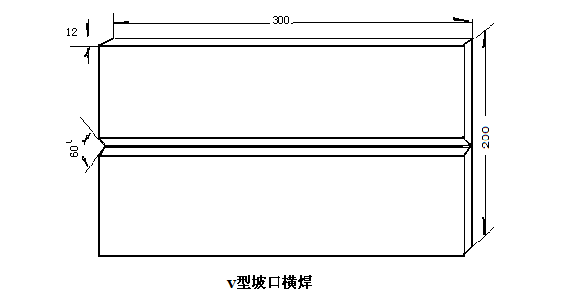
焊接时间：40分钟（指从引弧开始到最终清理，不包括点固裝夹焊件）
焊接方法：焊条电弧焊
焊件材料：Q235
焊件外形尺寸：300×200×12（mm）
焊接位置：横焊
焊条牌号：E4303 (J422)
焊条直径：Φ3.2 Φ4.0（mm）（任选）
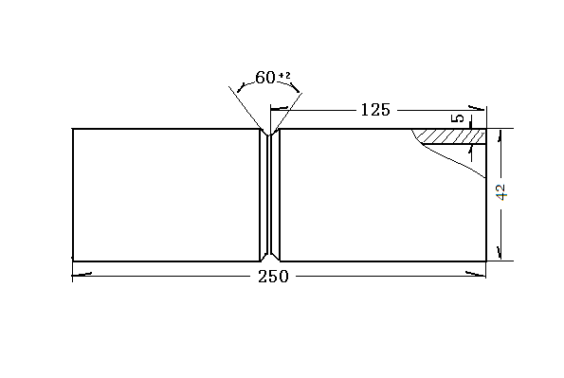
（2）V型坡口管对接水平固定焊
焊接方法：手工钨极氩弧焊
焊接时间：20分钟（指从引弧开始到最终清理，不包括点固裝夹焊件）
焊件材料：20
焊件外形尺寸：Φ42×5×250（mm）
焊接位置：水平固定焊
焊丝：氩弧焊专用焊丝，TIG-J50
焊丝直径：Φ2.5（mm）
2．比赛场地设施
（1）焊件装配：焊接平台
（2）焊接设备：氩弧焊机（TIG）（WS-315）、BX1-315交流弧焊机
（3）附件：焊接电缆和焊钳
（4）钨极氩弧焊焊枪和配件——导电嘴、喷嘴、氩气流量计、氩气瓶、气体软管、Φ2.5钨极（每台焊机配备一根，使用过程中如损坏，选手自己打磨后再使用）等
（5）打磨工件处：220V电源插座，保证20个头以上
（6）字码盖板：40×30×2，若干
（7）焊条烘干箱：1台
（8）焊条保温桶：每工位1个
（9）台虎钳10-20个
（10）焊缝检测工具
3．比赛规则
（1）比赛现场规定
①参赛者在比赛前25分钟凭比赛抽签单（场次、工位）到比赛现场检录，到工位检查确认焊件、焊材、焊机，焊件由选手在比赛前按照比赛日程安排，评抽签单到指定地点领取，选手不准自带焊件和焊材。参赛者在领取焊件时应检查是否符合要求，领取后一般不予调换，若有异议，由裁判长决定是否调换。
②开赛迟到30分钟及以上者，按自动弃权处理。
③参赛者应自备下列物品：
A．工具：敲渣锤、扁铲、锉刀、钢丝刷、活动板子、磨光机、钳子、砂纸、钢锯、手电筒等。
B．劳动防护用品（工作服、鞋、帽、色镜、平光镜），面罩、手套。
④除规定允许携带的物品外，其他物品一律不得带入比赛现场。
⑤参赛者听到开始比赛信号后即可开始施焊。
⑥焊件过程中，参赛者只能在工位上准备的专用试板上进行试焊，不允许在除试板、焊件之外的任何地方焊接；调整工艺参数，只允许采用试焊的方法，不许借助诸如电流表类工具。
⑦由于停电等不可抗拒因素影响比赛时，参赛者提出，经裁判长核实情况后裁决。
⑧比赛过程中，选手若需要休息、饮水、上洗手间，其耗时一律计算在比赛时间内。
⑨比赛过程中，监考裁判应对每名参赛者的各道工序认真填写比赛监考记录。
⑩监考裁判及赛场工作人员与参赛者只能进行有关工作方面的必要联系，不得进行任何提示性交谈。其他允许进入赛场的人员，一律不允许与参赛者交谈。任何在比赛现场的人员，不得干扰参赛者的正常操作。
除当场次的参赛者及指定负责该场次的监考裁判和工作人员外，有关领导及新闻宣传人员应在组委会负责人陪同下进入比赛现场。进入赛场人员均须佩戴规定的标志并遵守赛场纪律，其他人员一律谢绝进入比赛现场。
施焊操作完成时，裁判记录其比赛实际时间以将焊件交到指定位置为准。
（2）技能操作规定
①焊件装配点固要求
A．每位选手所领用焊件，在组对前应检查是否符合要求，一般不准调换，若有异议，由裁判长决定是否调换。焊件装配的间隙、钝边、反变形，均由参赛者自定。板材焊件两点点焊，各点焊长度不得大于20mm。管件一点点焊，长度不得大于10mm，在组对过程中如有问题，选手可以在规定时间内自行修复，但不得调换。点焊完成后不得使用去除材料的机械方法进行修整。
B．焊件定位焊应采用与正式焊接相同的焊接方法和焊接材料。所有焊件应点焊在正面坡口内, 并由参赛者本人单独完成。
C．焊件在组对过程中出现问题，由参赛者自己修复，不得调换。所有焊件一次装配完成。
D．监考裁判应检查焊件定位焊的位置、数量、长度及装配是否符合规定要求，检查焊件固定在夹具上的位置、高度及钢印号码是否符合规定要求。对认可合格的焊件应签名确认，对不符合装配规定和上架固定要求的焊件，应通知参赛者重新装配。对未经检查合格认可的焊件一律不能用于比赛。
E．组对在规定时间内完成；30分钟超时者，超时部分计入正式比赛时间。
F．固定焊件后，参赛者应举手示意监考裁判按照规定检查确认。未经监考裁判检查合格认可参赛者擅自焊接的，该焊件得0分。
② 施焊操作要求
A．参赛者应严格按照赛会发放的材料和指定的规格、图样标注的焊接方法和焊接位置进行施焊操作。要求单面焊接双面成型；钝边高度对接间隙自定；不准使用引弧板；焊件表面不准有引弧痕迹；焊接一经开始，不得改变焊件位置。
B．焊件焊接时固定高度在0.8—1.2m之间。
C．选手试电流只能在专门统一发给的试板上进行，不准在夹具上试电流，否则按违反考场规则处理。
D．焊件在施焊过程中(包括焊缝层间清理)均应在焊接支架上进行，不得再变换位置和方向。如遇清理焊缝使焊件移位，应在监考人员监督下恢复原位，焊件未焊完不准取下(不包括最后表面清理)，否则，该单项按0分处理。焊接过程以及最后表面清理，均不可对焊缝采取去除材料的机械方法进行处理。
E．板对接焊采用同一个方向焊接，不得由中间向两端焊或由两端向中间焊，其余层数的方向和打底焊的方向应一致。
F．参赛者不得在焊件上作任何标记。
G．施焊过程中，若焊件焊废不予补发，但允许参赛者在比赛时间内自行手工修复，但焊缝的正、反表面不准修复补焊，而且在整个焊接过程中不允许对焊缝去机械的方法修磨。
H．焊接完毕，参赛者应认真清理焊件表面的焊渣、飞溅，但不能破坏焊件焊缝的原始成形。清理好的焊件，由工作人员会同监考裁判、参赛者在工位内将焊件封号，并在比赛监考记录上由监考裁判和参赛者双方签字确认。同时做好参赛工位的清洁工作。
4．比赛期间安全要求
（1）技能操作比赛场地应配备必要的火灾警报系统、灭火设备及医疗救护人员，在有触电危险的地方应悬挂“小心触电”标识，并应保持场地干净整洁，禁止堆放不必要的物品。
（2）禁止在赛场内吸烟。
（3）比赛前，参赛者应了解灭火设备以及紧急出口的位置，并检查各种电器设备及设备接地情况、设备有无气体泄漏。
（4）参赛者工作时必须按规定穿戴好焊工防护用品，并按安全操作规程正确操作。工作时遇到突发问题，如设备故障等，立即与安全应急小组联系，不得自行处理。
（5）停止工作时应关闭设备电源开关以及气瓶阀门。
5．评分标准
（1）V型坡口板对接横焊评分标准
正  面 | 检查项目 | 焊缝情况与配分
正  面 | 检查项目 | Ⅰ |  |  | Ⅱ |  | Ⅲ |  | Ⅳ
正  面 | 焊缝余高（mm） | 0～2 |  |  | ＞2 ，≤3 |  | ＞3，≤4 |  | ﹥4，<0
正  面 | 焊缝余高（mm） | 5分 |  |  | 3分 |  | 1分 |  | 0分
正  面 | 高低差（mm） | ≤1 |  |  | ﹥1，≤2 |  | ﹥2，≤3 |  | ﹥3
正  面 | 高低差（mm） | 7分 |  |  | 4分 |  | 1分 |  | 0分
正  面 | 焊缝宽度（mm） | ≤21 |  |  | ﹥21，≤221 |  | ﹥22，≤23 |  | ﹥23
正  面 | 焊缝宽度（mm） | 5分 |  |  | 3分 |  | 1分 |  | 0分
正  面 | 宽窄差（mm） | ≤1 |  |  | ﹥1，≤2 |  | ﹥2，≤3 |  | ﹥3
正  面 | 宽窄差（mm） | 7分 |  |  | 4分 |  | 1分 |  | 0分
正  面 | 咬 边（mm） | 0 |  |  | 深度≤0.5  且长度≤15 |  | 深度≤0.5，长度﹥15，≤30 |  | 深度﹥0.5  或长度﹥30
正  面 | 咬 边（mm） | 10分 |  |  | 7分 |  | 5分 |  | 0分
正  面 | 错边量（mm） | 0 |  |  | ≤0.5 |  | ﹥0.5，≤1 |  | ﹥1
正  面 | 错边量（mm） | 6分 |  |  | 4分 |  | 1分 |  | 0分
正  面 | 角变形（°） | 0～2 |  |  | ﹥2，≤3 |  | ﹥3，≤5 |  | ﹥5
正  面 | 角变形（°） | 5分 |  |  | 3分 |  | 1分 |  | 0分
正  面 | 焊缝  外表成形 | 优 |  |  | 良 |  | 一般 |  | 差
正  面 | 焊缝  外表成形 | 成形美观，焊道平直、布置均匀，焊道之间的沟深度70%都小于0.5mm均小于1mm。 |  |  | 成形尚可，焊道平直、布置基本均匀，焊道之间的沟深度小于1mm |  | 成形一般，焊道布置成型基本可见,焊道之间的沟深度50%以上小于1mm，均小于1.5mm。 |  | 成形一般，焊道布置成型基本可见,焊道之间的沟深度都大于1mm
正  面 | 焊缝  外表成形 | 5分 |  |  | 3分 |  | 1分 |  | 0分
反面 | 焊缝高度 | 0～3mm 5分， ＞3mm 0分
反面 | 咬 边 | 无咬边 5分， 有咬边 0分
反面 | 气 孔 | 无气孔 5分， 有气孔 0分
反面 | 反面成形 | 优 |  | 良 |  | 一般 |  | 差
反面 | 反面成形 | 5分 |  | 3分 |  | 1分 |  | 0分
反面 | 未焊透 | 无未焊透 10分，有未焊透 0分
反面 | 凹 陷 | 无内凹  10分 | 深度≤0.5mm，每2mm长扣1分（最多扣10分），深度＞0.5mm，为0分
安全文明生产 |  | 合格10分 | 违反操作规程，视情况扣1～10分
（2）V型坡口管对接水平固定焊评分标准
检查项目 |  | 焊缝情况与配分
 |  | Ⅰ | Ⅱ |  | Ⅲ |  | Ⅳ
正  面 | 焊缝高度（mm） | 0～2 | ＞2，≤3 |  | ＞3，≤4 |  | ＞4，＜0
正  面 | 焊缝高度（mm） | 5分 | 3分 |  | 1分 |  | 0分
正  面 | 高度差（mm） | 0～1 | ＞1，≤2 |  | ＞2，≤3 |  | ＞3
正  面 | 高度差（mm） | 7分 | 5分 |  | 3分 |  | 0分
正  面 | 焊缝宽度（mm） | ≤10 | ＞10，≤11 |  | ＞11，≤12 |  | ＞12
正  面 | 焊缝宽度（mm） | 5分 | 3分 |  | 1分 |  | 0分
正  面 | 宽度差（mm） | 0～1 | ＞1，≤2 |  | ＞2，≤3 |  | ＞3
正  面 | 宽度差（mm） | 7分 | 5分 |  | 3分 |  | 0分
正  面 | 咬 边 | 无咬边： | 深度＜0.5mm且长度≤10mm |  | 深度＜0.5mm且长度＞10mm，≤20mm |  | 深度＞0.5mm或长度＞20mm
正  面 | 咬 边 | 10分 | 7分 |  | 5分 |  | 0分
正  面 | 气 孔 | 无气孔 | 气孔≤Φ1.5mm  数目：1个 |  | 气孔≤Φ1.5mm  数目：2个 |  | 气孔＞Φ1.5或  数目＞2个
正  面 | 气 孔 | 6分 | 4分 |  | 2分 |  | 0分
正  面 | 表面成形 | 优 | 良 |  | 一般 |  | 差
正  面 | 表面成形 | 10分 | 7分 |  | 4分 |  | 0分
反  面 | 焊缝高度 | 0～3mm 5分，＞3mm或＜0 0分
反  面 | 咬 边 | 无咬边 5分，有咬边 0分
反  面 | 气 孔 | 无气孔5分， 有气孔0分
反  面 | 反面成形 | 优 | 良 |  |  | 一般 | 差
反  面 | 反面成形 | 5分 | 3分 |  |  | 1分 | 0分
反  面 | 未焊透 | 无未焊透 10分，有未焊透 0分
反  面 | 内 凹 | 无内凹  5分 |  | 深度≤0.5mm，每2mm长扣1分（最多扣5分），深度＞0.5mm  为0分
反  面 | 焊 瘤 | 无焊瘤 5分，有焊瘤 0分
安全文明生产 |  | 合格10分 | 违反操作规程，视情况扣1～10分
6．选手名次排列
按比赛成绩从高分到低分排列参赛选手的名次。比赛成绩相同，完成工作任务所用时间少的名次在前；比赛成绩、完成工作任务用时相同，安全操作项成绩高的名次在前。
三、比赛计分
理论知识考试试卷满分为100分，考试成绩按照20%折算计入比赛总成绩；技能操作每项为100分，满分为200分，折算为100分后再按照80%折算计入比赛总成绩；折算后的理论知识考试成绩与技能操作成绩相加得出比赛总成绩。
四、申诉与仲裁
（1）各参赛队对不符合比赛规定的设备和材料备件，有失公正的检测、评判、奖励，以及工作人员和裁判人员的违规行为等，可提出申诉。
（2）各参赛队的申诉均须由领队以书面形式在比赛结束后60分钟内向仲裁委员会提出，超过申诉时间不予受理。仲裁委员会负责受理申诉，并将处理意见尽快通知领队或当事人。
（3）仲裁委员会的裁决为最终裁决，参赛选手不得因申诉或对处理意见不服而停止比赛，否则按弃权处理。
五、其他事项
比赛期间，各代表队须为每位参赛选手办理意外伤害险。其他未尽事宜详见报到时的具体安排或在领队会上通知。

